CARTILHA PARA IMPLEMENTAÇÃO DAS OFICINAS DE DIGNIDADE MENSTRUAL





PRESIDENTE DA REPÚBLICA
Luiz Inácio Lula da Silva

MINISTRO DE ESTADO DA JUSTIÇA E SEGURANÇA PÚBLICA
Ricardo Lewandowski

SECRETÁRIO NACIONAL DE POLÍTICAS PENAIS
André de Albuquerque Garcia

DIRETOR DE POLÍTICAS PENITENCIÁRIAS
Sandro Abel Sousa Barradas

COORDENADORA-GERAL DE CIDADANIA E ALTERNATIVAS PENAIS
Cintia Rangel Assumpção

COORDENADORA NACIONAL DE TRABALHO
Juciane Prado Lourenço da Silva

COORDENADORA DE ATENÇÃO ÀS MULHERES E GRUPOS VULNERÁVEIS
Raissa Pereira de Araújo

BRASÍLIA, 2024

CARTILHA PARA IMPLEMENTAÇÃO DAS OFICINAS DE DIGNIDADE MENSTRUAL

BRASÍLIA, 2024

FICHA TÉCNICA PRODUÇÃO
Paulo Duarte
Paloma Mendes Ferreira
Mônica Renata Dantas Mendonça

EQUIPE TÉCNICA
Carlos André dos Santos Pereira Danielle Cavalcanti Vieira da Silva Kênia Rodrigues Mattos
Lucilene Cantuária de Matos Assunção Mônica Renata Dantas Mendonça Renata Keli Marinho Duarte

COLABORAÇÃO
Pedro Estevam
Pedro Augusto Prudêncio de Carvalho Filho Ana Christina Faulhaber
Jaison Roberto Moretto Jesimiel Domingos Silva Kênia Rodrigues Mattos

REVISÃO
Pedro Estevam
Mônica Renata Dantas Mendonça Ana Christina Faulhaber
Kênia Rodrigues Mattos

PROJETO GRÁFICO
Xxxxxx

FOTOS
As fotografias são ilustrativas fazem parte do estudo e foram inseridas pelo policial penal Paulo Duarte.

SUMÁRIO

APRESENTAÇÃO
- INTRODUÇÃO
- PRODUÇÃO DE ABSORVENTES DESCARTÁVEIS
  - Objetivos específicos
  - Organograma
  - Pré-requisitos básicos para a implantação de uma fábrica
    - Estruturação da fábrica
    - Mão de obra
    - Estruturação da fábrica
    - Análises Laboratoriais
    - Equipamentos
    - Demais utensílios
    - Insumos
      - Futuras ações sustentáveis
    - Equipamentos de proteção individual (EPIs) necessário
    - Capacitação
    - Divisão de trabalhadores sugerida
    - Manutenções
    - Observações
    - Evolução da fábrica e suas melhorias - estudo de caso de Minas Gerais
    - Fluxograma Fraldas
    - Fluxograma Absorvente
    - Estimativa de Consumo e Memória de Cálculo (absorvente e fralda)

PASSO A PASSO PARA FABRICAÇÃO DO ABSORVENTE
  - Colocar todos os EPIs de segurança
  - Corte da manta
  - Colagem da manta
  - Acabamento
  - Inclusão da fita dupla face
  - Selar pacote
  - Estoque

PASSO A PASSO PARA A FABRICAÇÃO DA FRALDA
  - Colocar todos os EPIs de segurança
  - Colagem da manta
  - Acabamento
  - Selar pacote
  - Estoque

REFERÊNCIAS

APRESENTAÇÃO

A Secretaria Nacional de Políticas Penais do Ministério da Justiça e Segurança Pública empenha-se em garantir o cumprimento das leis nacionais de proteção para o direito ao trabalho nas prisões, e contribui para a implementação eficaz das normas e princípios estabelecidos, tanto pelo Sistema Internacional de Direitos Humanos, quanto pela legislação interna.
Entre as suas principais atribuições, destaca-se o planejamento e a coordenação de políticas e serviços penais, além da colaboração com as autoridades locais na implementação de políticas sociais para promoção dos direitos das pessoas privadas de liberdade e dos egressos do sistema prisional.
Embora ainda haja muito a ser feito para alcançar os objetivos institucionais - objetivos estes que, desde o início, estão ou deveriam estar no cerne da configuração das unidades prisionais - observa-se, nos últimos anos, avanços graduais nos indicadores de acesso ao trabalho, com a expectativa de otimizar os recursos públicos e promover iniciativas interdisciplinares entre a sociedade civil e o governo.
Nesse contexto, com o intuito de alcançar perspectivas mais humanizadas para o sistema prisional, propôs-se como uma das principais iniciativas a serem promovidas pelo governo federal, o Projeto Dignidade Menstrual.
Este projeto representa uma estratégia de garantia do acesso das pessoas privadas de liberdade à dignidade menstrual e ao trabalho, com o intuito de sensibilizar a comunidade sobre o potencial de contribuição desses indivíduos, unido a iniciativa de contribuir com a problemática da pobreza menstrual.
Para tanto, propõe-se a criação de espaços dentro das unidades prisionais dedicados à fabricação de absorventes descartáveis, que visa o combate à pobreza menstrual e que, por consequência, é capaz de promover uma sociedade mais igualitária e digna.
É importante ressaltar que esta cartilha tem fins propositivos e não vincula os estados a sua utilização.

INTRODUÇÃO

Este material marca o início do processo de regionalização das fábricas de absorventes, com instalação em todo o território nacional, visando assegurar a oferta gratuita de absorventes higiênicos e outros cuidados básicos de saúde menstrual ao público privado de liberdade, e, ainda, aos demais públicos estabelecidos pela Lei nº 14.214, de 6 de outubro de 2021 (Brasil, 2021).
Iniciativas de reintegração, como as propostas nesse projeto, elevam as políticas públicas do Estado a um patamar de maior intersetorialidade, o que contribui para a redução da reincidência criminal e fomenta o desenvolvimento de uma sociedade mais justa e segura, além de ampliar as oportunidades de trabalho e proporcionar acesso a programas de capacitação profissional dentro do sistema prisional.
O projeto atenderá diretamente a sociedade, com o fornecimento de absorventes íntimos descartáveis. De acordo com estimativas da Organização das Nações Unidas (ONU), uma em cada dez meninas (ou pessoas que menstruam) falta às aulas escolares quando está menstruada devido à falta de acesso ao produto de higiene, acarretando prejuízos à sua aprendizagem.

PRODUÇÃO DE ABSORVENTES DESCARTÁVEIS
Esta Cartilha Nacional objetiva instruir o processo de implementação do Projeto Dignidade Menstrual e tem como base inicial, a experiência de produção do estado de Minas Gerais. O projeto de Minas, denominado Liberdade em Ciclos, tem como finalidade a fabricação de absorventes e fraldas em unidades prisionais, para distribuição aos grupos socialmente vulneráveis e a partir da atividade laboral, busca reduzir a ociosidade no cárcere, bem como capacitar as pessoas privadas de liberdade ao trabalho. Outros estados também já dispõem de fábricas desta natureza, como Mato Grosso do Sul (absorventes), Goiás (absorventes e fraldas), Mato Grosso (fraldas) e Paraná (fraldas).
Os produtos oriundos do Projeto Dignidade Menstrual oportunizam atender demandas da própria Administração Pública, bem como o apoio, por meio de parcerias, às instituições da sociedade civil sem fins lucrativos, que atuam na agenda de saúde, cujo público beneficiado sejam crianças, adolescentes, idosos e mulheres em situação de vulnerabilidade social.
A Agência Nacional de Vigilância Sanitária (Anvisa) define os requisitos técnicos específicos para regularização de descartáveis destinados ao asseio corporal, no art. 27, da RDC nº 640:
I - Produtos absorventes descartáveis de uso externo: artigos destinados ao asseio corporal, aplicados diretamente sobre a pele, com a finalidade de absorver ou reter excreções e secreções orgânicas, tais como urina, fezes, leite materno e as de natureza menstrual e intermenstrual; [...]
Parágrafo único. Os absorventes higiênicos femininos de uso externo, as fraldas para bebês, as fraldas para adultos, os absorventes higiênicos para incontinência e os absorventes de leite materno estão compreendidos no grupo de produtos de que trata o inciso I (Anvisa, 2022, p. 9-10).

É observado que a norma exige manter um técnico responsável – químico ou farmacêutico, cujo nome deve constar na embalagem do produto, bem como a expressão “dispensado de registro no Ministério da Saúde”. Todavia, essa cláusula leva a falsas interpretações, uma vez que isenção não significa que o controle sanitário deixará de acompanhar os fabricantes, para verificar as instalações e as condições das matérias-primas, que devem ser testadas.

  - Objetivos específicos

Essa cartilha busca subsidiar as pessoas envolvidas no projeto Dignidade Menstrual. Os objetivos específicos apresentam possibilidades de resultados concretos, de modo a cumprir o objetivo geral. Trata-se de fases e/ou ações complementares, a saber:

- Suprir os estados da federação com absorventes para todas as suas instituições públicas, tais como: escolas, hospitais e unidades prisionais (público-beneficiário: crianças, idosos e mulheres).
- Apoiar instituições filantrópicas, como associações e fundações de saúde e organizações não governamentais (público-beneficiário: crianças, idosos, adolescentes e mulheres em situação de vulnerabilidade social);
- Promover produtividade, senso de responsabilidade e redução da inatividade no ambiente prisional;
- Capacitação profissional;
- Proporcionar a remição de pena e a consequente redução da superlotação das unidades prisionais;
- Estimular o altruísmo;
- Resgatar a autoestima e dignidade das pessoas privadas de liberdade.

Outra iniciativa dessa cartilha é ampliar as opções de locais para efetivarem a vasão dos produtos confeccionados pelo projeto Dignidade Menstrual, conforme sugestões da figura 1:
Figura 1 – Entidades sugeridas.

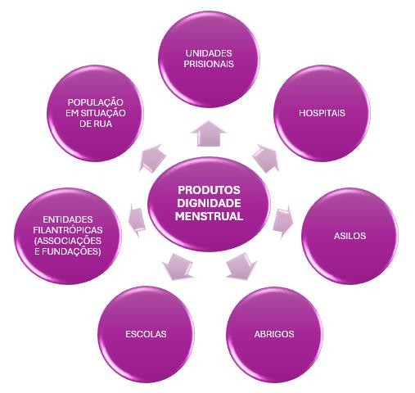

Fonte: Elaborado pelos autores, com base no estado de Minas Gerais (2024).

Importa ressaltar que a produção dos absorventes poderá se destinar a suprir as demandas das instituições públicas dos estados, tais quais, sistema prisional, escolas estaduais, hospitais públicos, dentre outros. Com tudo, sugere-se que ao invés do estado

realizar a aquisição dos absorventes descartáveis, muitas vezes com alto custo por meio de licitações, os itens poderão ser confeccionados pela própria máquina estatal, o que gerará economicidade ao órgão público.
Os produtos do Projeto Dignidade Menstrual poderão beneficiar as Estratégia de Saúde da Família (ESF) em diversas cidades do país, pois fornecem insumos (inclusive fraldas descartáveis), integradas à Rede de Atenção à Saúde (RAS) sobre a égide da Política Nacional de Cuidados Paliativos (Ministério da Saúde, 2023).
Alguns estados instituíram os Fundos Rotativos em virtude dos fundamentos legais e para melhor alcançar a boa gestão pública do sistema prisional, o que permite a aquisição, transformação e revenda de produtos manufaturados, industrializados e/ou agropecuários, a prestação de serviços de qualquer natureza, bem como a realização de despesas correntes e de capital (Lazarotto et al, 2020, p. 1) “criado para que todos os estabelecimentos prisionais possuam autonomia administrativa e financeira na gestão, visando à descentralização”.
A Coordenação Nacional de Trabalho (Conat) lançou a Nota Técnica nº 28/2019/COATR/CGCAP/DIRPP/DEPEN/MJ, que versa sobre o Fundo Rotativo:

[...] o FUNDO ROTATIVO, que é um sistema de descentralização financeira (criado por lei específica) com o intuito de se promover agilidade e dinamismo para despesas de pequeno volume e para pagamentos, situações que devem ser descritas no normativo de criação [...]. O Fundo Rotativo é um fundo público, criado por lei, com personalidade jurídica própria, que possui autonomia administrava e financeira na gestão [...]. Quanto ao quantitativo de fundos no Estado verifica-se que pode haver a necessidade ou as seguintes soluções: um único fundo rotativo por estado; um fundo rotativo por unidade prisional, ou como é o exemplo do Estado de Santa Catarina - fundos regionais para atender as unidades de uma mesma região (MJSP, 2020, p. 14-15).

Figura 1 – Principais entidades.
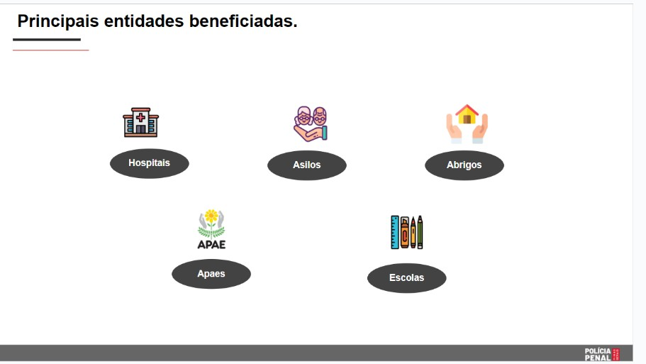
Fonte: Estado de Minas Gerais
Com o propósito de simplificar o entendimento, discorre-se sobre 5 passos fundamentais para a implantação do projeto, sendo eles:

Figura 2 – Passos para a implantação do Projeto Dignidade Menstrual.

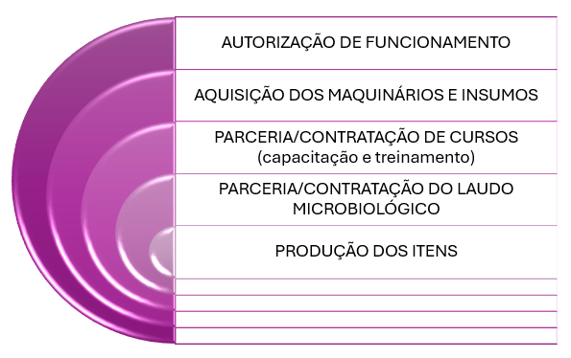
Fonte: Elaborado com base no estado de Minas Gerais (2024).

- Autorização de funcionamento;
- Aquisição dos maquinários e insumos;
- Parceria/Contratação curso capacitação e treinamento;
- Parceria ou contratação do laudo microbiológico;
- Produção dos itens, que podem ser realizados concomitantemente, pois demandam de prazos que envolvem outras estruturas governamentais.
Ainda, nos próximos segmentos deste guia, serão minuciosamente delineados todos os intervenientes no processo de fabricação.
A seguir, sugere-se uma série de iniciativas que tramitaram positivamente nas Unidades Federativas supracitadas, principalmente no estado de Minas Gerais.

  - Organograma
Apesar de haver uma hierarquia pré-existente dentro das Unidades Prisionais, é importante discutir e delinear sobre os fluxos de trabalho, pois o processo de adaptação à realidade de cada local é deliberativo para estimular a integração entre os cargos e a comunicação alinhada.
É o organograma que auxilia os colaboradores a absorverem seu papel e a relevância de seu trabalho para o resultado exitoso do projeto. Assim, torna-se possível as contribuições de todos durante o processo, além de identificar as falhas e evitar a sobrecarga de trabalho (PUC, 2021).
Figura 3: Organograma sugerido.

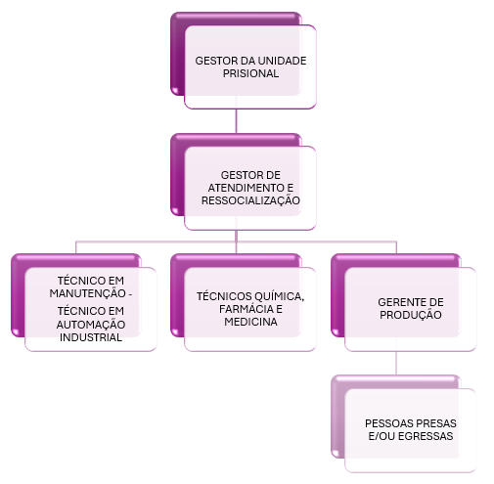
Fonte: Elaborado com base no estado de Minas Gerais (2023).

A Cartilha do Projeto Dignidade Menstrual estabelece, documenta, implementa e mantém um sistema eficaz para a gestão de qualidade, com a participação ativa de todas as pessoas envolvidas. O sistema para a gestão da qualidade abrange a estrutura organizacional, os procedimentos, os processos, os recursos, a documentação e as atividades necessárias para assegurar que o produto esteja em conformidade com as especificações pretendidas de qualidade. Por isso é tão importante descrever as atribuições de cada membro da equipe, para que se compreenda que todos são importantes para que a engrenagem funcione:

Gestor da unidade prisional:
  - Garantir a execução;
  - Fazer a gestão da coordenação de avaliação disciplinar, da comissão técnica de classificação dos presos, da administração da unidade prisional, da segurança e também do atendimento à pessoa privada de liberdade;
  - Organizar a distribuição das atividades a serem executadas pelos servidores.

Gestor de atendimento e ressocialização:
  - Executar e coordenar as atividades educacionais, profissionalizantes;
  - Organizar as atividades laborativas destinadas à ocupação dos presos;
  - Promover a organização e coordenar a Comissão Técnica de Classificação;
  - Monitorar e avaliar as atividades de assistência ao preso.

Técnico em química/farmacêutico/médico:
  - Fiscalizar o processo de fabricação e zelar pelo cumprimento das boas práticas produtivas;

  - Avaliar e instruir as etapas de fabricação dos produtos;
  - Efetivar a assistência técnica contínua dos processos de fabricação e de controle de qualidade;
  - Fiscalizar a rotulagem de produtos e informações técnicas inerentes;
  - Validar os produtos, sistemas e processos;
  - Elaborar documentos técnicos do produto em consonância com a legislação vigente.

Técnico em manutenção/ técnico em automação industrial:
  - Propor e planejar a instalação dos maquinários;
  - Executar reparos, manutenções preventivas e corretivas em máquinas e equipamentos;
  - Supervisionar o controle do processo de produção.

Gerente de produção:
  - Encaminhar as pessoas privadas de liberdade às atividades de trabalho e produção;
  - Fazer interlocução com o Núcleo de Ensino e Profissionalização de modo a compatibilizar os horários de trabalho e estudo das pessoas em privação de liberdade;
  - Realizar atendimento rotineiro por meio da observação diária da evolução da pessoa privada de liberdade e elaborar relatórios para fins de concessão de benefício;
  - Analisar e fiscalizar o desenvolvimento de todas as atividades laborais implementadas e propor ações de capacitação e profissionalização permeando as relações humanas e de trabalho;
  - Controlar diariamente a frequência dos trabalhadores às atividades laborais e efetuar o lançamento da jornada trabalho por eles cumprida no sistema de informações;
  - Administrar todas as ações relacionadas à folha de pagamento.

Pessoas presas ou egressas (linha de produção):
  - Responsáveis pela produção dos produtos;
  - Receber os insumos;
  - Operacionalizar a Máquina de vinco e corte das mantas;
  - Operacionalizar a Máquina de absorventes;
  - Operacionalizar a Máquina de corte e vinco acabamento;
  - Operacionalizar a Máquina seladora;
  - Operacionalizar o estoque.

  - Pré-requisitos básicos para a implantação de uma fábrica

Estruturação da fábrica

Para garantir o funcionamento adequado de uma fábrica de fraldas e absorventes, é recomendável que haja um espaço mínimo de 100 m². Esse espaço é para a produção, sem incluir o almoxarifado e o estoque.
É importante realizar contato prévio com um profissional engenheiro ou arquiteto, para elaboração do projeto arquitetônico, conforme delibera a Resolução da Diretoria Colegiada (RDC) nº 50, de 21 de fevereiro de 2002 da Agência Nacional de Vigilância Sanitária (Anvisa), que dispõe sobre o regulamento técnico para planejamento, programação, elaboração e avaliação de projetos físicos de estabelecimentos assistenciais de saúde (Anvisa, 2002).

Espera-se que a área seja compatível com as atividades desempenhadas e que disponha de planta arquitetônica aprovada pela autoridade sanitária competente, com informações necessárias como:
SAIBA MAIS: CONTAMINAÇÃO CRUZADA:
contaminação de uma matéria- prima, produto intermediário ou acabado durante a fabricação.
SANITIZAÇÃO: processo utilizado para redução do número de microrganismos viáveis a parâmetros aceitáveis em uma superfície limpa.
área do terreno, área construída, tipo de construção e instalações destinadas à fabricação dos produtos.
Tais instalações devem buscar minimizar o risco de erros e possibilitar a limpeza e manutenção, de modo a evitar a contaminação cruzada, o acúmulo de sujeira ou qualquer efeito adverso que afete a qualidade dos produtos. A limpeza e sanitização das áreas devem ser registradas e ocorrer com frequência.
O Manual objetiva atender a Resolução - RDC nº 48, de 25 de outubro de 2013 (Anvisa, 2013, grifo nosso) que aprova o Regulamento Técnico de Boas Práticas de Fabricação para Produtos de Higiene Pessoal, Cosméticos e Perfumes, e dá outras providências pois viabiliza os procedimentos e as práticas para assegurar que as instalações, métodos, processos, sistemas e controles usados para a fabricação de produtos de higiene pessoal estejam adequados de modo a garantir a qualidade.
A Resolução - RDC nº 640, de 24 de março de 2022 (Anvisa, 2022, grifo nosso) que dispõe sobre a regularização de produtos de higiene pessoal descartáveis destinados ao asseio corporal, que compreendem escovas e hastes para higiene bucal, fios e fitas dentais, absorventes higiênicos descartáveis, coletores menstruais e hastes flexíveis, contém informações imprescindíveis que define, classifica, emite os requisitos técnicos e de rotulagem, e o procedimento eletrônico para a regularização da fábrica de absorventes descartáveis, que são produtos de higiene pessoal descartáveis destinados ao asseio corporal.
No capítulo II, que versa sobre os requisitos para a regularização da fábrica, a RDC nº 640, cita

que:

Art. 3º Os produtos descartáveis são isentos de registro e sua comercialização no território nacional fica condicionada ao procedimento de comunicação prévia à Anvisa pela empresa titular do produto.
§ 1º A regularização sanitária dos produtos descartáveis deve ser realizada na forma eletrônica, por meio do portal eletrônico da Anvisa.
§ 2º Comunicação prévia é o procedimento administrativo a ser aplicado para informar à Anvisa a intenção de comercialização de um produto isento de registro por meio de notificação. [...]
§ 4º A publicidade da regularização de produtos descartáveis fica assegurada por meio de divulgação no portal eletrônico da Anvisa, após o final do procedimento de protocolo online.

§ 5º As orientações necessárias ao procedimento eletrônico para a regularização dos produtos descartáveis estão disponíveis no portal eletrônico da Anvisa.
§ 6º [...] deve comunicar as alterações realizadas no produto à Anvisa, por meio de procedimento eletrônico. [...]
Art. 4º Os documentos gerados ao final do procedimento eletrônico devem ser mantidos na empresa.
Art. 5º A empresa deve anexar o Termo de Responsabilidade à transação, devidamente assinado pelo Responsável técnico e Representante legal da empresa [...].
Art. 6º A regularização dos produtos descartáveis, isentos de registro, está dispensada de revalidação. [...]
Art. 8º Para fabricar [...], as empresas devem possuir Autorização de Funcionamento na Anvisa para as atividades e classes de produtos que deseja comercializar e devem possuir licença junto à autoridade sanitária competente. Art. 9º O cumprimento das Boas Práticas de Fabricação é verificado no estabelecimento fabricante e/ou importador mediante inspeção realizada pela autoridade sanitária competente, de acordo com a Resolução de Diretoria Colegiada
- RDC nº 48, de 25 de outubro de 2013, e suas atualizações (Anvisa, 2022, p. 2, grifo nosso).

Em caso de possíveis adequações a unidade deverá providenciar a reforma para a aprovação do espaço junto à Vigilância Sanitária local, conforme modelo do Anexo 01 e Regulamentos do Anexo 02.
Ressalta-se que, quanto maior for a área dedicada ao estoque menos espaço sobrará para a produção. Portanto, é fundamental que o planejamento da unidade leve em consideração a necessidade de espaço para estoque dos insumos adquiridos e dos itens já produzidos.
Entende-se área dedicada, como o “setor de uso exclusivo para uma determinada atividade ou processo” e área definida, como “o setor marcado ou delimitado para a realização de alguma atividade específica (Anvisa, 2013, p. 2).

Mão de obra

Antes de se efetivar o investimento em equipamentos e estruturação da fábrica, é preciso certificar que na unidade prisional existam pessoas privadas de liberdade que tenham o deferimento da Comissão Técnica de Classificação (CTC) e que estejam aptas e com intenção de trabalhar na oficina a ser instalada.
Caso não haja pessoas privadas de liberdade compatíveis com o trabalho na unidade em que a fábrica será instalada, uma solução viável pode ser a transferência de pessoas com o perfil desejável para as vagas de trabalho. É importante garantir a capacitação das pessoas privadas de liberdade para o manejo dos insumos e a confecção dos itens a serem produzidos.

Estruturação da fábrica

Orienta-se que as etapas se realizem de forma concomitante, sendo elas: projeto arquitetônico para autorização de funcionamento, a compra dos equipamentos e insumos, capacitação das pessoas privadas de liberdade e articulação com laboratório (privado ou público) para análises microbiológicas, assim haverá agilidade na execução.

Análises Laboratoriais

A unidade produtora deverá fomentar parceria com laboratório (público ou privado), para a realização das análises microbiológicas e testes de irritabilidade dos produtos (absorventes) finalizados.
(https://drive.google.com/file/d/1tUPen2A-bkCMz6jP00wZyz7rH2z-M4gJ/view?usp=drive_link) VERIFICAR SE TEMOS AUTORIZAÇÃO POR ESCRITO, PARA PUBLICIZAR ESSE DOCUMENTO/link (LAUDO) COMO ANEXO, OU SE IREMOS RASURAR A PARTE ONDE TEM OS DADOS E UTILIZAR COMO MODELO.

O gerenciamento da qualidade microbiológica é uma etapa primordial para assegurar a qualidade do produto.
SAIBA MAIS:
CRITÉRIOS MICROBIOLÓGICOS: é um
conjunto de elementos qualitativos e quantitativos que definem a aceitabilidade de um lote. O padrão ocorre mediante a presença, ausência ou ainda pela quantidade (mínima e máxima) de micro-organismos presentes na amostra.
Por meio dos laudos laboratoriais microbiológicos, será possível analisar os resultados e utilizá-los para compreender a métrica de gestão do risco e controle de perigos, e assim avaliar a segurança de um lote de produto, a adequação da utilização da matéria-prima para a confecção dos absorventes.
Conforme o estudo de caso de MG, os Laudos de
Análises consistem nas unidades analíticas seguintes (Funed, 2023, p. 2-4):

- Serviço de Gerenciamento de Amostras (SGA) – 1 ensaio;
- Laboratório de Medicamentos de Congêneres (LMC) – 5 ensaios (contagem total de mesófilos, pesquisa de Staphylococcus aureus, pesquisa de Pseudomonas aeruginosa, pesquisa de Escherichia coli e pesquisa de Candida albicans); e
- Serviço de Análise de Rotulagem (SAROT) – 1 ensaio;

O titular do produto deve possuir dados comprobatórios que atestem a qualidade, a segurança e a eficácia de seus produtos e a idoneidade dos respectivos dizeres de rotulagem, bem como o cumprimento dos requisitos técnicos estabelecidos na legislação vigente, os quais devem ser apresentados aos órgãos de vigilância sanitária sempre que solicitados.
Observe que produtos descartáveis (absorventes e fraldas) devem atender a rotulagem obrigatória geral na embalagem, de acordo com os itens (Funed, 2023, p. 5):

- Nome do produto e grupo/tipo a que pertence no caso de não estar implícito no nome;
- Marca;
- Autorização de Funcionamento da Empresa (AFE);
- Lote;
- Prazo de validade (exceto nos casos que a norma dispense);
- Conteúdo;
- País de origem;
- Titular do produto e CNPJ;
- Domicílio do titular do produto;
- Instrução de uso;

- Advertências e Restrições de uso específicas;
- Composição; e
- Canal de comunicação com o consumidor.

Conforme o estudo de caso de MG, as despesas por laudos microbiológicos originam uma despesa aproximada de R$ 270,00 a R$ 300,00. Insta salientar, a possibilidade da Unidade Penal efetuar uma parceria com as universidades locais de Química, para a análise e emissão dos laudos, e assim, otimizar as necessidades da fábrica, bem como os anseios dos acadêmicos por conhecimento científico, por meio da díade teoria e prática universitária.

Equipamentos

  - Máquina de produção de absorventes:
Máquina de fraldas (adaptada para absorventes – “Compacta Print”), identificada como motorizada, com medida: 170 cm x 125 cm x 106 cm (a x c x l). Sua produção permeia até 1.000 fraldas por dia. Trata-se de uma máquina de porte grande, com peso aproximado de 80 kg. Possui tripla função, aplicador de barreira e tecnologia smart para fixação da manta ao filtrante. A voltagem está disponível em 110 e 220v. Acompanha a máquina seladora, conjunto completo de moldes para acabamento, curso em vídeo, relação de fornecedores e kit de aprendizagem.
Com a aquisição da Máquina Motorizada “Maquinatec” nota-se que há um sistema de regulagem de velocidade do processo, os rolos de tração também são reguláveis no âmbito da pressão e do alinhamento longitudinal, assim como o rolo de insumo inferior com possibilidades de ajustes do freio.
Nota-se ainda o sistema de esterilização em tempo real com raios UV, o sistema de marcação a laser composto por 2 feixes em “+” (tipo alvo) com regulagem total de distância entre eles para padronizar o posicionamento da matéria prima em caso de alteração no tamanho do absorvente.


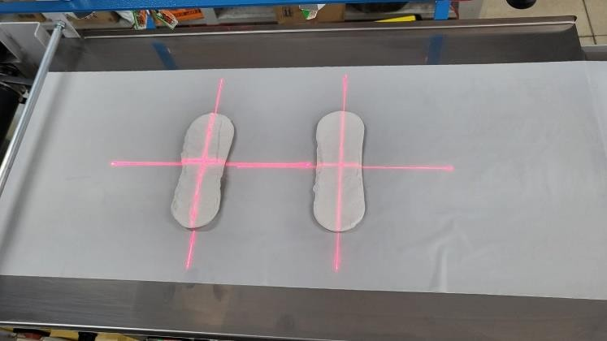
Figura 4 – Feixe de laser para padronização dos absorventes (Maquinatec).
Fonte: Imagem ilustrativa (2024).

A área de contato da manta inferior em aço inox (placa de inox evita contaminação). A máquina possui pintura eletrostática em epóxi (amarelo, cinza, azul) texturizada com propriedades de isolamento elétrico.
A máquina motorizada possui ainda uma caixa coletora de peças semiprontas, além de uma chave liga/desliga iluminada e isolada. Salienta-se que a chave liga/desliga secundária do modelo apresenta três posições com retorno, para maior segurança da operação. O disjuntor bipolar é embutido e o cabo de energia injetado NBR, com potência 990w e voltagem a ser definida pelo comprador (127v ou 220v).


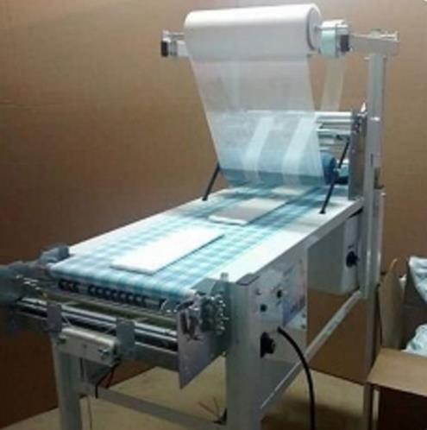
Figura 5 – Máquina de produção (Compacta Print).
Fonte: Imagem ilustrativa (2024).


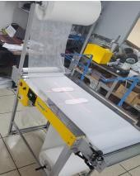
Figura 6 – Máquina de produção (Maquinatec).
Fonte: Imagem ilustrativa (2024).


  - Máquina de compactação/selagem (normalmente acompanha a máquina de fraldas como brinde):
SAIBA MAIS:
MATERIAIS DE EMBALAGEM: materiais
utilizados para o condicionamento do
produto
primários qualquer
final.
Classificados como
ou secundários. Exclui-se
outra embalagem externa
usada no transporte.

A seladora de pedal para embalagem plástica é utilizada para manter e conservar os produtos longe de bolor, oxidação, bactérias, deterioração, etc., por um período prolongado.

  - Selagem: esse modelo possui uma barra de selagem com comprimento de 30cm e largura de 2mm:

A seladora possui um dispositivo automático, que só consome energia durante o procedimento de selagem, seu aquecimento é instantâneo. Tipo de Embalagens: a seladora de pedal é indicada para embalagens plástica, com largura máxima de 30 cm e espessura máxima de 0,20 micras.
Os plásticos mais utilizados são os identificados como: Plástico Polipropileno (PP) mais transparente e menos resistente, possui ponto de fusão de 171°C; ou o Plástico Polietileno (PE) que possui menor transparência e sofre menor alteração ao ser exposto a baixas temperaturas, pois seu ponto de fusão é mais baixo, entre 110°C e 115°C.


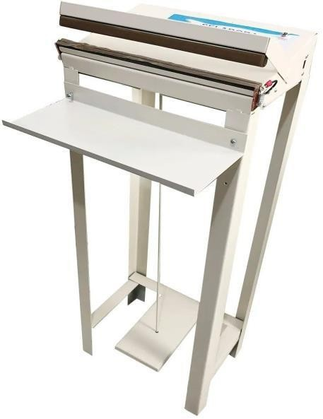
Figura 7 – Máquina Seladora.
Fonte: Imagem ilustrativa (2024).

  - Matriz de corte vinco (manual ou elétrica):

Máquina de corte manual - aplicação: corte e vinco; disco: não aplicável; espessura corte: ideal para trabalhar com folhas de até 40 x 80 cm; motor: não aplicável - funcionamento manual; dimensões: 50 cm; fabricada em chapa de aço 2mm, com rolo superior em nylon 60 mm e rolo inferior em aço.

Faca de corte interna (Faca de corte e vinco medidas de: 175 mm x 64 mm à 220 mm x 75 mm (varia conforme a necessidade do solicitante). Essas medidas interferem no tamanho do absorvente podendo ser alterada conforme necessidade dentre as especificações. Montagem com 06 ou 08, conforme solicitação.
Faca de corte externa (Faca de corte e vinco medidas de: 195 mm x 149 mm à 240 mm x 150 mm (varia conforme a necessidade do solicitante). Essas medidas interferem no tamanho do absorvente, a qual pode ser alterada conforme necessidade e com possibilidade de montagem com 04.

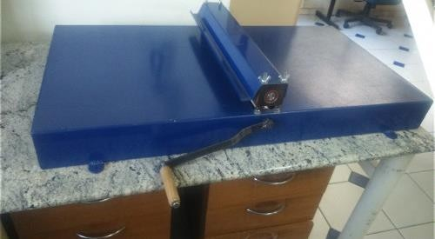
Figura 8 – Matriz de corte e vinco.
Fonte: Imagem ilustrativa (2024).

  - Datadora termoplástica manual:
O Datador Manual é o equipamento ideal para datar produtos com agilidade e facilidade. Composto por um porta-dígitos com espaço para 3 linhas de impressão e até 15 dígitos por linha, o Datador pode ser utilizado para datar informações em rótulos, papéis e embalagens em geral, com muita eficiência.
Sua impressão é nítida e inviolável, pois é feita por termo transferência, podendo ser exposta a ambientes de baixa ou alta temperatura. Apresenta fácil secagem e sem a possibilidade de a embalagem datada se aderir em algum outro objeto ou local indesejado.

Figura 9 – Matriz de corte e vinco.

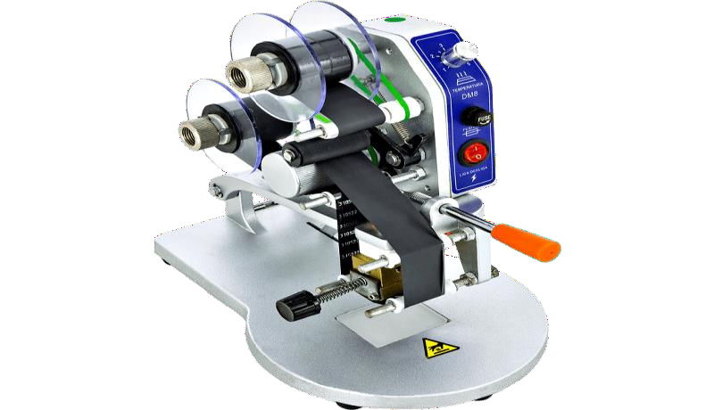
Fonte: Imagem ilustrativa (2024).

Demais utensílios

- Matriz de corte para manta (absorventes):

Figura 10 – Matriz de corte para manta.

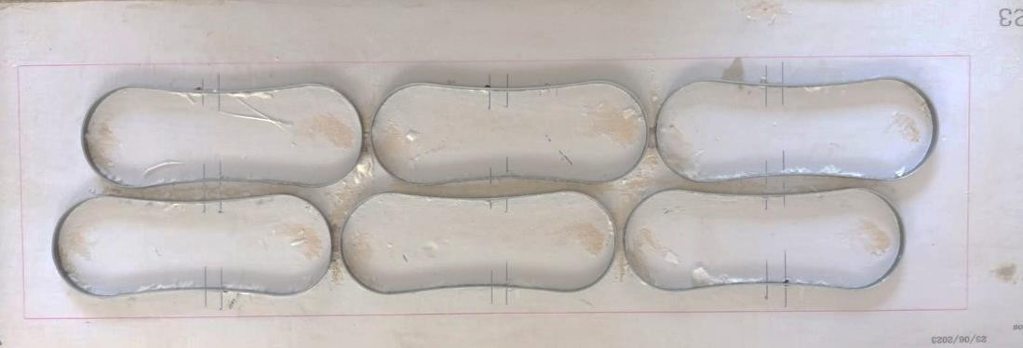
Fonte: Imagem ilustrativa (2024).

- Matriz de corte para acabamento (absorvente):

Figura 11 – Matriz de corte para acabamento.

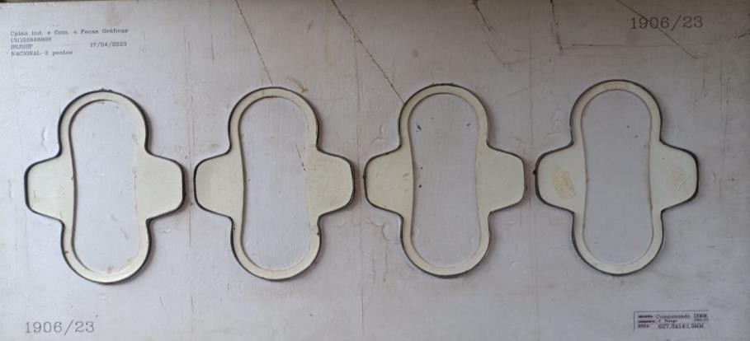
Fonte: Imagem ilustrativa (2024).

- Tarugo de substituição aos de madeira:

Figura 12 – Madeira que solta resíduos na manta (não indicado).

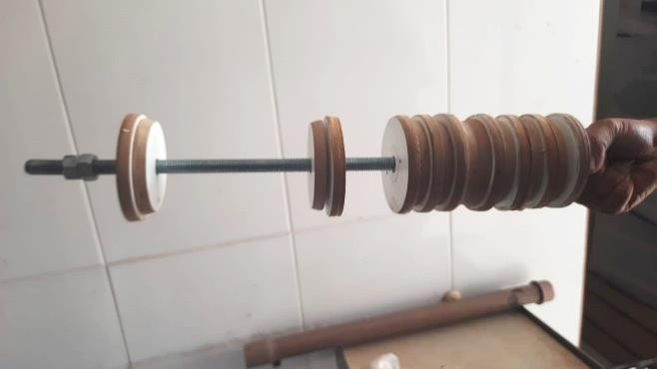
Fonte: Imagem ilustrativa (2024).

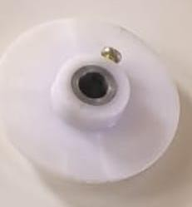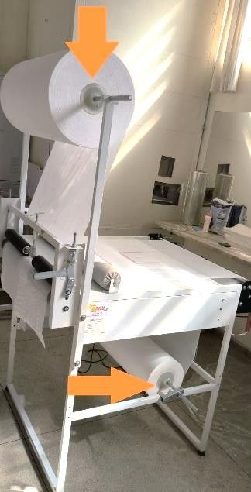
Figura 13 – Tarugo de nylon (não solta resíduos) em funcionamento. Após alteração dos tarugos
Fonte: Imagem ilustrativa (2024).

- Barra com arruelas dispensador da cola:
O maquinário apresenta um sistema de aquecimento da cola com regulagem de temperatura e mostrador digital, além do sistema de aplicação de cola por roldanas em “duraluminium” com padrão de aplicação da cola em formato retangular, especial para aplicação de cola em absorventes, de forma a evitar vazamentos.

Figura 14 – Barra com arruelas.

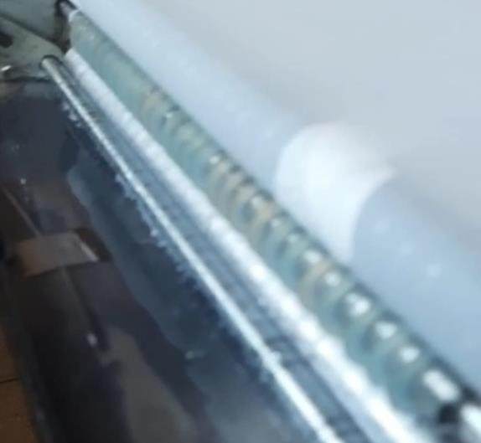
Fonte: Imagem ilustrativa (2024).

Insumos

Insumo é cada um dos elementos essenciais para a produção de um determinado produto ou serviço. Sendo assim, cita-se os insumos mais utilizados nas fábricas de fraldas e absorventes descartáveis, mesmo sabendo que de início o foco encontra-se na fabricação de absorventes:

- Fraldas:
- Manta absorvente (composta de algodão, polpa, gel e papel tissue nas quantidades certas). Sua composição consiste em celulose, poliacrilato de sódio, polipropileno e aloe vera. Está disponível no tamanho de 18 a 22 cm de largura por x 70 a 80 cm de comprimento ou conforme a necessidade do solicitante;
- Polietileno (parte externa da fralda) - Trata-se de um filme liso de polietileno PE, sob a gramatura de 22 gr/m²; com largura de 32 cm e gramatura de 20 a 22, conforme a necessidade do solicitante.
- Filtrante (absorve a umidade) – composto por TNT 32cm largura, cor branca, composta de fibra de polipropileno, aplicado surfactante para deixar o material hidrofílico - Gramatura de 09 a 16, conforme solicitação;
- Fita Reposicionável (colocada lateralmente nas fraldas e são reguladas na cintura do usuário);
- Cola em barra “Hot-melt” (sempre usado derretido e em sachês ou barras, que deverão ser cortadas em tamanhos pequenos, é o que segurará os elásticos). Trata-se de uma cola em barra, denominado adesivo termoplástico “Hot-melt”, com a densidade de 0,95 - 0,98 ponto de amolecimento, composto de tack permanente, elaborado e com base de copolímero de blocos de resinas tackficantes sintéticas.
- Elástico 6 fios;
- Embalagem personalizada (anexo 03).

- Absorventes:
- Manta absorvente (composta de algodão, polpa, gel e papel tissue nas quantidades certas). Sua composição consiste em celulose, poliacrilato de sódio, polipropileno e aloe vera. Está disponível no tamanho de 18 a 22 cm de largura por x 70 a 80 cm de comprimento ou conforme a necessidade do solicitante;
- Polietileno (parte externa do absorvente). Trata-se de um filme liso de polietileno PE, sob a gramatura de 22 gr/m²; com largura de 32 cm e gramatura de 20 a 22, conforme a necessidade do solicitante.
- Filtrante (absorve a umidade) - composto por TNT 32cm largura, cor branca, composta de fibra de polipropileno, aplicado surfactante para deixar o material hidrofílico - Gramatura de 09 a 16, conforme solicitação;
- Cola Hot-melt (sempre usado derretido e em sachês ou barras, que deverão ser cortadas em tamanhos pequenos, é o que segurará os elásticos).Trata-se de uma cola em barra, denominado adesivo termoplástico “Hot-melt”, com a densidade de 0,95 - 0,98 ponto de amolecimento, composto de tack permanente, elaborado e com base de copolímero de blocos de resinas tackficantes sintéticas.
- Fita dupla face (35 mm largura X 30 metros comprimento). Esta fita dupla face é de TNT com adesivo “hot-melt” sensível a pressão. Utilizada em papelaria, emendas, fixação em costuras, laminação, entre outros;
- Embalagem personalizada (anexo 04);

- Embalagens:

- Saco plástico - tipo leitoso, 25cm x 17cm x 0,6mm de espessura;
- Saco plástico - tipo leitoso, 38cm x 28cm x 0,10mm de espessura;
As embalagens podem ser personalizadas, todavia, para isso há que se cumprir as legislações e investir no design de embalagens, que é um segmento voltado à criação de embalagens para produtos físicos. Nota-se que as embalagens personalizadas exigem um maior custo, como será possível constatar na Memória de Cálculo (link Planilha - Memória de Cálculo.xlsx), desta cartilha.
Sugestão de quantidades de insumos para a produção de 1.000 unidades de absorventes descartáveis:

QUANTIDADE | DESCRIÇÃO DO ITEM
1 | Máquina para produção de absorventes
1 | Faca de corte interna
1 | Faca de corte externa
18 kg | Manta absorvente
2 kg | Polietileno
2 kg | Filtrante
1 kg | Cola em barra (Hot-melt)
65 unidades | Embalagem personalizada
5 rolos de 30 metros | Fita dupla face

      - Futuras ações sustentáveis
Entende-se o ato de menstruar como uma experiência fisiológica que perpassa tabus e desigualdades, e problematizam questões sociais, econômicas, sanitárias, emocionais e ambientais. No âmbito ecológico, é notório os prejuízos ao meio ambiente (geração de resíduos, gasto elevado de energia e fiscalização da origem da matéria-prima, nesse caso a madeira), fruto da quantidade de lixo plástico gerado por resíduos de absorventes descartáveis.
Por isso, há que se pensar em ações sustentáveis futuras, com foco em absorventes biodegradáveis, uma vez que os absorventes tradicionais levam 500 anos para degradarem-se, ao passo que o absorvente biodegradável leva apenas seis meses (Schwartz, 2024).
Há cada dia, diversas empresas têm investido em pesquisas laboratoriais para a criação de material biodegradável para a confecção de absorventes sustentáveis, na busca incessante para tornar mais acessível o valor final da produção.
Cita-se algumas empresas e suas respectivas matérias-primas utilizadas na fabricação de absorventes biodegradáveis que degradam em seis meses, a saber (Schwartz, 2024):
- Empresa Amai: algodão orgânico, celulose sem tratamento com cloro e biopolímero biodegradável - este último feito à base de amido de milho (PLA) e a partir de petróleo (PBAT);
- Empresa EcoCiclo: fibra de bambu, celulose e cola vegetal;
- Empresa chinesa Srising: biopolímero ácido polilático, que pode ser produzido a partir de milho, beterraba ou mandioca;
- Empresa americana Pee Safe: algodão orgânico e fibra de bambu; e
- Empresa Pantys: algodão orgânico.

Segundo a EcoCiclo “O custo unitário de um absorvente biodegradável da EcoCiclo é de cerca de R$ 3, até cinco vezes mais alto do que o de produtos convencionais vendidos em farmácias e supermercados” (Schwartz, 2024) e “A máquina que desenhamos está sendo produzida. Nosso produto será vendido a 14 reais, em uma embalagem com oito absorventes” (Paiva, 2024).
A empresa Pantys se destaca por lançar o primeiro absorvente interno 100% orgânico e biodegradável do Brasil. Inspirada por diversas empresas, almeja-se a longo prazo aprimorar os insumos fornecidos pela Senappen, com o intuito de se fabricar em nossas Unidades penais do país, absorventes livres de químicas, perfumes, plásticos, cloros, pigmentos, preservantes e agrotóxicos (Pantys, 2022).

Figura 15 – Comparativo de absorventes tradicionais e biodegradáveis.

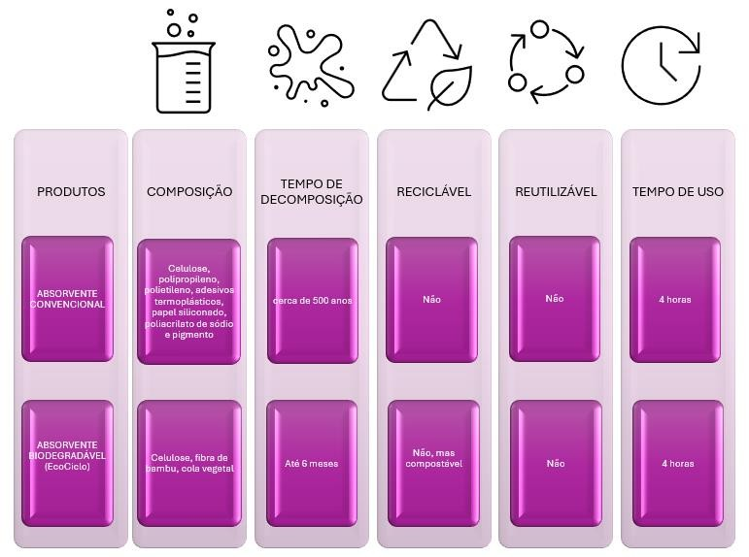

Fonte: Elaborado pelos autores com base em Schwartz (2024, p. 74) apud EcoCiclo, Fleurity, Flow/Hope e Intimus.

Equipamentos de Proteção Individual (EPIs)

Conforme a Norma Reguladora (NR) nº 6, expedida pelo Ministério do Trabalho e Emprego (Brasil, 2022, p. 2) em seu subitem nº 6.3.1, “considera-se EPI o dispositivo ou produto de uso individual utilizado pelo trabalhador, concebido e fabricado para oferecer proteção contra os riscos ocupacionais existentes no ambiente de trabalho”, a qual consta na Portaria MTP nº 2.175, de 28 de julho de 2022. Para alinhar-se às NR, há a indicação do uso dos seguintes EPIs, os quais serão descritos a seguir:

- Vestimentas de segurança/Avental descartável (TNT);
- Luvas de segurança;
- Equipamentos de proteção respiratória;
- Sapatos de segurança;
- Equipamentos descartáveis.

- Vestimentas de segurança/Avental descartável (TNT):
As vestimentas de segurança, como os macacões, protegem os membros inferiores, superiores, tronco e cabeça dos usuários. Devem ser preferencialmente descartáveis. É importante que essas vestimentas sejam utilizadas somente no local de trabalho.

- Luvas de segurança:
As luvas de segurança são provavelmente um dos EPIs mais importantes. Afinal, é com as mãos que os produtos químicos e os resíduos biológicos são manuseados. Devem prevenir cortes, contaminação por substâncias e queimaduras por calor ou frio. Existem modelos de PVC, de látex e também as luvas nitrílicas, entre outros materiais.

- Equipamentos de proteção respiratória:
Na indústria farmacêutica, pode ser necessária a proteção respiratória, sobretudo quando há manuseio de substâncias tóxicas e contaminantes. Normalmente, os equipamentos são descartáveis, mas também há modelos reutilizáveis — é preciso observar os riscos identificados no Programa de Prevenção de Riscos Ambientais (PPRA) para definir os respiradores mais indicados.

- Sapatos de segurança:
Os sapatos de segurança devem ser fechados e adequados à atividade desempenhada pelo trabalhador. Existem modelos de diversos materiais, como as botas de PVC e os calçados de couro — o ideal é que esse equipamento tenha solado antiderrapante. Além disso, para algumas funções pode ser indicado o uso de sapatilhas ou pró-pés descartáveis.

- Equipamentos descartáveis:
Os equipamentos descartáveis como toucas, máscaras e jalecos em TNT, não são considerados EPIs, mas também são muito importantes na indústria farmacêutica, principalmente para a proteção do produto a ser manipulado pelo usuário. Por exemplo, a máscara de TNT previne a contaminação do produto de secreções respiratória do usuário no ambiente de trabalho. Em algumas atividades, pode ser necessário o uso de toucas ou gorros para evitar que os cabelos entrem em contato com o produto durante o trabalho.

Capacitação
As capacitações profissionais são imperativas pois o mercado de trabalho está cada dia mais competitivo e em constante evolução e, neste cenário, a capacitação é uma ferramenta imprescindível para o desenvolvimento profissional e crescimento institucional.

Conforme a Universidade do Emprego (Uemp, 2024), o aprimoramento profissional possibilita maximizar habilidades técnicas e interpessoais por meio do desenvolvimento de novos conhecimentos e competências. Desta forma, o beneficiário se mantém relevante no mercado de trabalho pois se atualiza paralelamente às novas tendências e práticas do setor, o que aumenta suas chances de empregabilidade, bem como sua confiança pessoal e profissional, além de facilitar a progressão na carreira.

- Empreendedorismo;
- Higiene e Saúde;
- Fabricação;
- Segurança;
- Controle de qualidade.

- Empreendedorismo:
Objetiva formar profissionais aptos para atuar no mercado de trabalho, por meio de ações nos processos de gerenciamento e utilização de técnicas e tecnologias desenvolvidas, ao prepará-los para iniciar o próprio plano de negócio com a diminuição dos riscos, além de desenvolver outras competências.

- Higiene e Saúde:
Trata-se das instalações, equipamentos, manuseio dos materiais, cuidados de higiene, assepsia e saúde da mulher. Importa assegurar que os colaboradores utilizem paramentação limpa e adequada a cada área e atividade para garantir a proteção do produto contra contaminações, para tanto é fornecido o Equipamento de Proteção Individual (EPI). Inclusive, quando ocorrer a presença de visitantes e pessoas não treinadas, o acesso às áreas de produção será autorizado somente após orientações sobre as normas de higiene, com uso de adorno adequado e sempre acompanhados por um profissional designado.
Orienta-se ainda que todos os colaboradores estejam submetidos a exames de saúde para a admissão e posteriores exames periódicos necessários às atividades desempenhadas, de acordo com o procedimento estabelecido pela equipe.
É importantíssimo proibir que se fume no local de trabalho, pois as matérias-primas são muito sensíveis ao odor de fumaça que se impregna facilmente no algodão e no filtrante. Trata-se de peças íntimas, que permanecerão em contato direto com a pele delicada de bebês, crianças, adultos acamados, idosos e mulheres que menstruam e qualquer deslize na fabricação pode ser prejudicial.

- Fabricação:
Estudo da matéria-prima na confecção de fraldas e absorventes e os processos de produção. Os processos de fabricação precisam ser definidos e sistematicamente revisados, para que se fabrique produtos dentro dos padrões de qualidade exigidos pela legislação vigente.

- Segurança:
Aspectos de segurança para o pessoal envolvido na fabricação e de proteção ambiental, o que engloba o gerenciamento de resíduos. É preciso dispor de procedimento para o destino de resíduos de acordo com as normativas e assim garantir que os colaboradores responsáveis estejam cientes da coleta e destinação dos resíduos.


- Controle de qualidade:

SAIBA MAIS:
GESTÃO DE QUALIDADE: consiste nas atividades coordenadas para dirigir e controlar uma organização, no que diz respeito à qualidade.
Operações usadas para verificar o cumprimento dos requisitos técnicos de acordo com as especificações previamente definidas, por meio da gestão de qualidade, estrutura organizacional, controle dos processos, documentações, garantia da qualidade e de materiais de embalagem.

3.3.10. Divisão de trabalhadores sugerida

Para que o trabalho ocorra de forma sistemática, orienta-se o emprego de 15 (quinze) Pessoas Privadas de Liberdade (PPLs), alocadas nas seguintes atribuições:

- Recebimento dos insumos - 02 (dois) PPLs responsáveis pelo recebimento e conferência da matéria-prima, do lote a ser produzido. Nessa etapa é conferido a limpeza, número do lote, validade e condições em que se encontram os insumos;

- Operacionalização da Máquina de corte, vinco/corte da manta - 02 (dois) PPLs serão responsáveis para operar a máquina, posicionamento da manta na faca de corte, posicionamento da placa de polietileno e passagem no rolo compressor;

- Operacionalização da Máquina de fraldas - 03 (três) PPLs serão responsáveis por operar a máquina, conferindo temperatura, abastecimento dos insumos, cola, filtrante polietileno e elástico, além do posicionamento da manta, na hora da operação, e por separar os itens já prontos para o acabamento.

- Operacionalização da Máquina de absorventes - 02 (dois) PPLs serão responsáveis por operar a máquina, abastecendo com os insumos e verificando o alinhamento do filtrante, incluindo a manta uma a uma; reabastecer a cola e verificar a sua temperatura, enrolando o produto no final da esteira da máquina (isso reforça a fixação da cola); encaminhar os itens já prontos para o acabamento;

- Operacionalização da Máquina de corte e vinco acabamento - 02 (dois) PPLs serão responsáveis pela operação da máquina, posicionamento do absorvente acabado na faca de corte, posicionamento da placa de polietileno e passagem no rolo compressor;

- Operacionalização da Máquina seladora - 02 (dois) PPLs serão responsáveis por colocar os itens produzidos na embalagem, verificar posição dos itens, realizar o selamento da embalagem e colocar no estoque; e

- Operacionalização do estoque - 02 (dois) PPLs (monitorados pelo responsável técnico) serão responsáveis pela organização do estoque por ordem cronológica, controle de quarentena, validade do lote e saída do produto final.

Manutenções

- Manutenção Preventiva:
Checklist semanal do funcionamento das máquinas: faz-se necessário observar o termostático, lubrificar os rolamentos uma vez por semana e, principalmente, verificar o desgaste das arruelas que passam na cola. Quando ocorrer alguma pane ou alteração no barulho das mesmas, deve- se providenciar de imediato a solução, antes que ocorra a interrupção total de seu funcionamento. É obrigatório a limpeza diária dos maquinários após utilização.

- Manutenção Corretiva:
Trocar as de peças decorrente de desgaste do equipamento e/ou erro no manuseio (atente- se para as peças que mais precisam de correção: arruelas que passam a cola, termostático e rolamentos). Levantamento e especificação das dimensões e marca das peças para cotação e solicitação de compra.

Observações
Intervenções na máquina de fraldas para fabricar absorventes
No mercado não existe uma máquina que fabrica o absorvente de forma manual, somente máquinas industrializadas, porém as máquinas de fabricação de fraldas podem ser adaptadas para essa finalidade.

Evolução da fábrica e suas melhorias - estudo de caso de Minas Gerais
Conforme orientações da RDC nº 48 da Anvisa (2013), deve-se estar continuamente acessível para melhorar a eficácia do sistema de gestão de qualificação, ao preconizar a política e os objetivos da qualidade. A realização dos produtos deverá ser monitorada diariamente e tais melhorias poderão se originar dos resultados de auditorias, análise de dados e indicadores, ocorrências do processo, ações corretivas e preventivas, e ainda da análise crítica da própria direção.
Os conceitos definidos a seguir, foram subsidiados pela Anvisa (2013), e visam compreender o processo como um todo:


      - Auditoria “avaliação sistemática e independente para determinar que as atividades ligadas à qualidade se encontram efetivamente implementadas, deve ser executada por pessoal qualificado” (p. 10);
SAIBA MAIS:
INSPEÇÃO: consiste em medir, testar, examinar uma ou mais características de um produto ou serviço, comparando os resultados com requisitos específicos para estabelecer se a conformidade de uma característica é atingida.
      - Autoinspeção/Auditoria interna “avaliação do cumprimento de boas práticas em todos os aspectos dos processos de fabricação/manufatura, realizada por pessoal interno e/ou externo qualificado (p. 10);

A seguir, apresenta-se um exemplo de evolução de manejo e produtos, com base na experiência de Minas Gerais (Projeto Liberdade em Ciclos):

- Corte na manta:


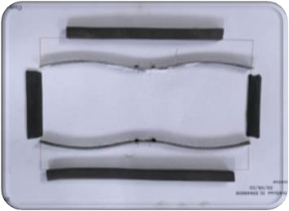

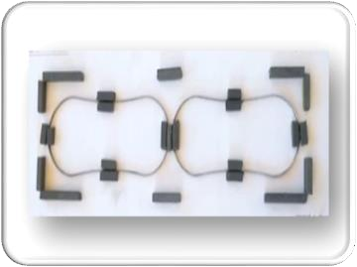

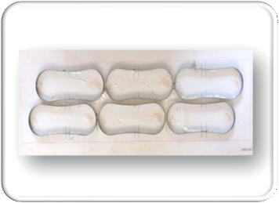

  - Inicialmente, usaram a manta da fralda
geriátrica para fazer o corte da medida do absorvente, resultando em somente 2 (dois) absorventes por manta no formato retangular.
  - Posteriormente, passaram a utilizar a
manta da fralda geriátrica para efetuar o corte da medida do absorvente, contudo foi possível fabricar apenas 2 (dois) absorventes por manta, desta vez no formato anatômico:
  - Após alterar a forma anatômica do
absorvente e diminuir 2 cm no seu tamanho, conseguiram retirar da mesma manta geriátrica, o total de 6 (seis) absorventes.

- Acabamento absorvente:


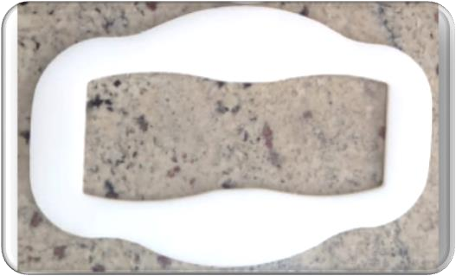

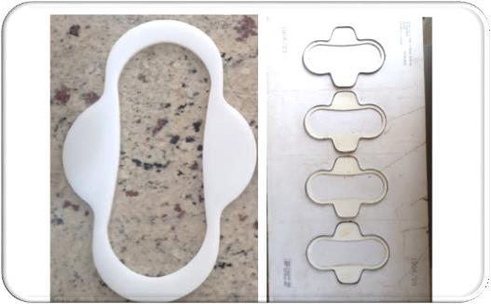

  - As orientações primárias, sugeriam que o corte fosse realizado com
estilete, porém, o material apresentou rebarbas (pontinhas) que deixavam o absorvente com aspecto grosseiro.
  - A própria unidade penal fabricaram as facas de corte, e assim o
acabamento dos absorventes ficaram dentro dos padrões esperados (sem rebarbas).

- Absorventes


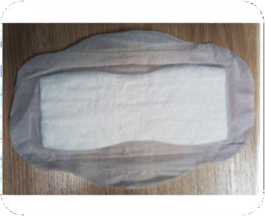

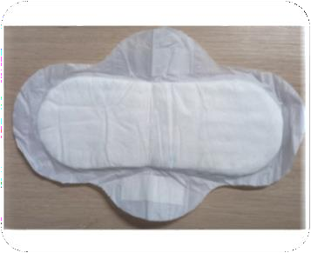

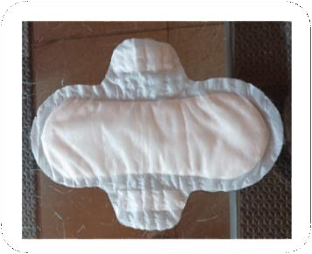
  - O primeiro
absorvente foi construído em parceria com o Senai.
Nitidamente apresentava irregularidades.
  - Após análise crítica do produto, surgiu a necessidade de se
evoluir para um modelo mais anatômico, semelhante às vendidas no comércio.
  - Com a evolução
anatômica, observaram que o tamanho não promovia conforto em seu uso.
Desta forma, diminuíram 2 cm do absorvente, tornando-o mais confortável e consequentemente mais econômico na hora do corte na manta.

- Estoque
Ao finalizar todas as etapas, o absorvente embalado fica no almoxarifado para ser distribuído. Manter a organização da fábrica evitará o acúmulo ou a falta de produtos, além de controlar as finanças e o espaço físico (Sebrae, 2023). Para efetivar o controle do estoque, recomenda-se o seguinte passo a passo:
- Registrar na ficha de estoque a quantidade, o custo unitário e o custo total das mercadorias/produtos doados/vendidos;
- Confirmar, periodicamente, se o saldo apurado na ficha de estoque "coincide" com o estoque físico existente na fábrica;
- Calcula na ficha de estoque o saldo em quantidade, custo unitário e custo total das mercadorias/produtos que ficaram em estoque (esse controle é importante para identificar falhas, mensurar se o consumo dos materiais está compatível com as necessidades, a possibilidade de desvios, o impacto nas doações/vendas e a produtividade dos envolvidos na fabricação);
- Controlar rigorosamente as entradas e saídas de materiais, por meio de anotações em fichas ou em sistema informatizado. Qualquer saída de estoque deve ser acompanhada de requisição de saída e com a identificação de quem retirou (acesse a Planilha de Memória de Cálculo Planilha - Memória de Cálculo.xlsx).
- Implantar o inventário rotativo (diariamente se escolhem alguns itens para serem contados, e as diferenças encontradas serão comunicadas e investigadas;

Figura 16 e 17 – Absorventes embalados no almoxarifado.

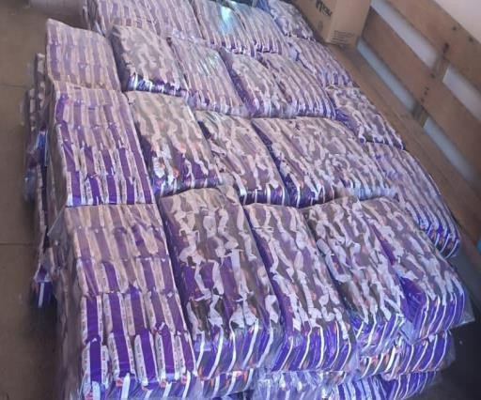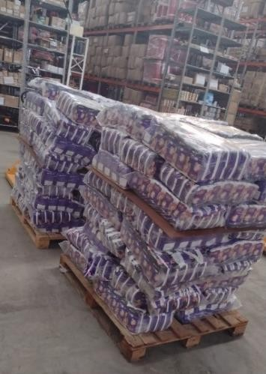
Fonte: Imagem ilustrativa (2024).

O armazenamento precisa ter capacidade para possibilitar o estoque ordenado das matérias- primas, materiais de embalagem, produtos intermediários, a granel e produtos acabados, em sua condição de quarentena, aprovado, reprovado, devolvido ou recolhido do comércio/instituições.

Devem estar projetados para que assegurem condições ideais de estocagem. Os pisos, paredes e tetos precisam ser de fácil limpeza, de material resistente e mantidas em bom estado de conservação. As instalações dos almoxarifados necessitam que sejam projetadas para evitar a entrada de roedores, insetos, aves e outros animais.
SAIBA MAIS:
PRODUTO INTERMEDIÁRIO: que requer posteriores processos de produção a fim de converter-se em produtos a granel.
PRODUTO A GRANEL: que passou por todas as etapas de produção, sem incluir o processo de embalagem.
PRODUTO ACABADO: produto pronto para
venda/consumo final.
Todas as atividades executadas na área do almoxarifado devem ser registradas e seguir procedimentos previamente definidos pela equipe
gestora. As balanças do armazenamento precisam ser calibradas periodicamente, e mantidos os registros. Salienta-se que os registros efetuados devem estar arquivados de maneira organizada e de fácil acesso, o que permitirá a rastreabilidade, quando necessário.
Caso haja materiais e produtos reprovados, recolhidos e devolvidos, eles precisam ser identificados como tal e armazenados separadamente em área restrita ou segregada. Atentem-se para que o sistema de registro e controle de armazenamento dos produtos intermediários e a granel, inclua o tempo máximo de estocagem permitido antes de sua embalagem. Esta ação pode ser facilitada ao observar que o registro e controle de expedição se correlaciona com a sequência de lotes e/ou prazos de validade, quando aplicável.
Esse tópico de armazenamento é importante pois se acondicionados sob períodos e condições adequados (isolados do piso e afastados da parede), preserva-se a integridade e identidade dos produtos, uma vez que é no estoque que se controla a rotatividade seguindo a regra: primeiro que expira, primeiro que sai (PEPS), quando aplicável.
As etiquetas ou sistemas de identificação devem conter as seguintes informações:
- Nome do material/produto e/ou o respectivo código interno de referência;

- Número do lote atribuído pelo fornecedor;
- Situação dos materiais: quarentena, em análise, aprovados, rejeitado ou devolvido;
- Data de validade, se aplicável (é respeitado o prazo de validade estabelecido pelo fabricante das matérias-primas).

Fluxograma das Fraldas
O fluxograma possibilita compreender o plano de execução dos produtos. Ele fornece informações sobre a estrutura, a sequência de montagem, os métodos, os equipamentos necessários e as etapas de produção dos absorventes e fraldas. Essas informações ajudam a definir o cronograma e as atividades necessárias para a fábrica. Apesar desta cartilha ter como foco a fabricação de absorventes, insta salientar que para a fabricação de fraldas, utiliza-se o mesmo maquinário.
Desta forma, apresenta-se o Fluxograma de Fraldas, para que a posteriori seja possível a fabricação de fraldas. Inicialmente, faz-se o recebimento, conferência e separação dos insumos (manta absorvente, polietileno, filtrante, elástico, cola hot-melt, fita dupla face, embalagem), em seguida, ocorre a compactação do produto via máquina, originando o produto 2 (folha de fraldas), as quais passam pelo corte de acabamento, que o originam o produto 3 (fraldas pré-finalizadas) que seguem para a fixação da fita dupla face, finalizando assim as fraldas. O próximo passo consiste na marcação do lote, da validade e do ano de fabricação, e só então ocorre o embalamento manual e por último a selagem, via máquina seladora. Nota-se que os resíduos, fruto dos cortes de acabamento, seguem para a pesagem e posteriormente são encaminhados para a reciclagem e/ou reaproveitamento. Conforme a Figura 15 seguinte:


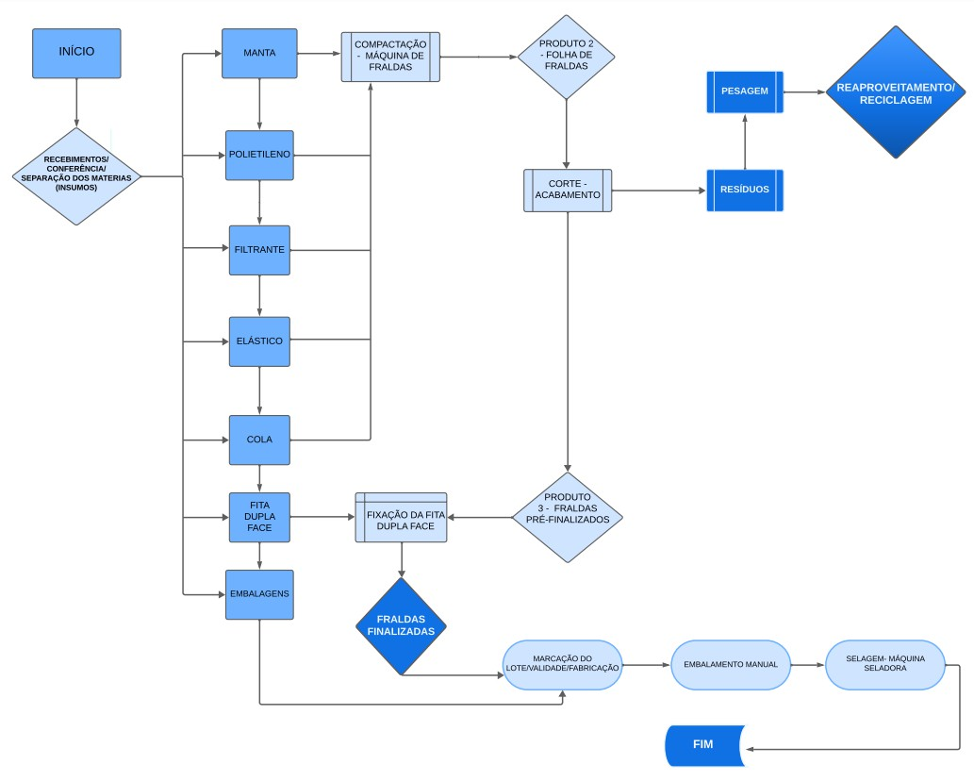
Figura 18 – Fluxograma das fraldas.

Fonte: Elaborado pelos autores com base no estudo de caso de MG (2024).
Inicialmente, faz-se o recebimento, conferência e separação dos insumos (manta absorvente, polietileno, filtrante, elástico, cola hot-melt, fita dupla face, embalagem).
Em seguida, ocorre a compactação do produto via máquina, originando o produto 2 (folha de fraldas), as quais passam pelo corte de acabamento, que originam o produto 3 (fraldas pré-finalizadas) que seguem para a fixação da fita dupla face, finalizando assim o processo de produção.
O próximo passo consiste na marcação do lote, validade e ano de fabricação, e só então ocorre o embalamento manual e por último a selagem, via máquina seladora.
Nota-se que os resíduos, fruto dos cortes de acabamento, seguem para a pesagem e posteriormente são encaminhados para a reciclagem e/ou reaproveitamento.
Reescrita (Kênia):
Observa-se que o processo de fabricação das fraldas se inicia com o recebimento/conferência/ separação dos materiais (insumos). Na etapa dois da

fabricação das fraldas, onde constam os insumos para início do processo de produção, os 5 primeiros (manta, polietileno, filtrante, elástico e cola) são aqueles que geram a compactação, feita na máquina.
O processo seguinte resulta na primeira etapa do produto 2: a folha de fraldas e o corte (que já é parte do acabamento). O último insumo, que é a fita dupla face, é fixada e resulta na segunda parte do produto 2: as fraldas pré-finalizadas.
A segunda etapa do produto 2 é aquela que gera os demais procedimentos do acabamento, como utilização das embalagens para a marcação do lote/validade/fabricação, embalamento manual e selagem, feita pela máquina seladora
Observa-se, por fim, que são gerados resíduos, que são pesados e reaproveitados em reciclagem.

Fluxograma dos Absorventes
Como citado anteriormente, o fluxograma dará visibilidade ao processo de fabricação dos absorventes, portanto pode tornar-se uma ferramenta analisadora, pois se discrimina cada uma das etapas e ações da confecção dos absorventes.
Desta forma, apresenta-se o Fluxograma de absorventes, para que a posteriori seja possível a fabricação de fraldas.

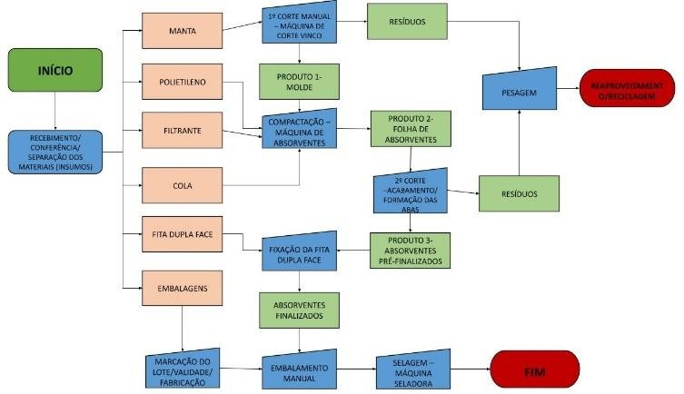

Figura 19– Fluxograma dos absorventes.
Observa-se que o processo de fabricação dos absorventes tem poucas diferenças do processo de fabricação das fraldas. Também se inicia com o recebimento/conferência/separação dos materiais (insumos). A etapa 2 utiliza os mesmos insumos das fraldas, com exceção do elástico.
A etapa 2 resulta no produto 1, formado pelos 4 primeiros insumos (manta, polietileno, filtrante e cola), onde a manta resulta no primeiro corte manual, feito na máquina de corte vinco.
Já a manta, o polietileno e o filtrante, geram o molde e compactação, feita na máquina de absorventes.
O produto 2 deriva desta etapa, que é a folha de absorventes, que também gera o 2º corte, processo de acabamento com a formação das abas.
A fita dupla face é o insumo necessário para a fixação, que, junto com a etapa descrita nos parágrafos acima, resulta no produto 3: os absorventes pré- finalizados. A etapa seguinte é a de finalização.

As embalagens (última etapa) passam pelos processos de marcação do lote/validade/fabricação, seguida do embalamento manual e a selagem, feita na máquina seladora.
Observa-se, por fim, dois momentos da fabricação com geração de resíduos, que são pesados e reaproveitados em reciclagem.

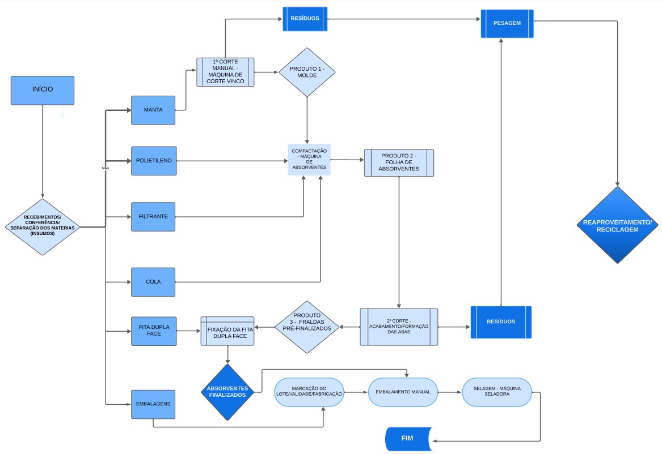
VERIFICAR SE FICARÃO OS DOIS FLUXIGRAMAS DOS ABSORVENTES

Fonte: Elaborado pelos autores com base no estudo de caso de MG (2024).

Estimativa de Consumo e Memória de Cálculo (absorvente e fralda)
PDF: https://drive.google.com/file/d/17_-CpFisyg9KPycCTb7BewxgCOOQQql9/view?usp=share_link

Os números que constam no memorial representam a estrutura, a dimensão, as etapas e os custos para a fabricação dos produtos, ou seja, são
SAIBA MAIS:
MEMÓRIA DE CÁLCULO: é o
documento que objetiva fornecer, de forma detalhada, todos os cálculos que foram efetuados até alcançar o resultado final.
necessários e úteis para comprovar a viabilidade econômica tal qual a segurança do projeto de ação, conforme pontua Pereira (2022).

Figura 20– Fluxograma dos absorventes.

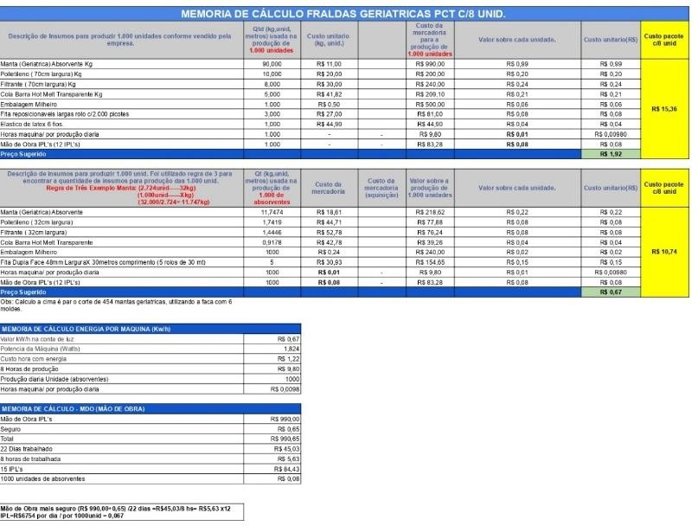

Figura 21– Fluxograma dos absorventes.

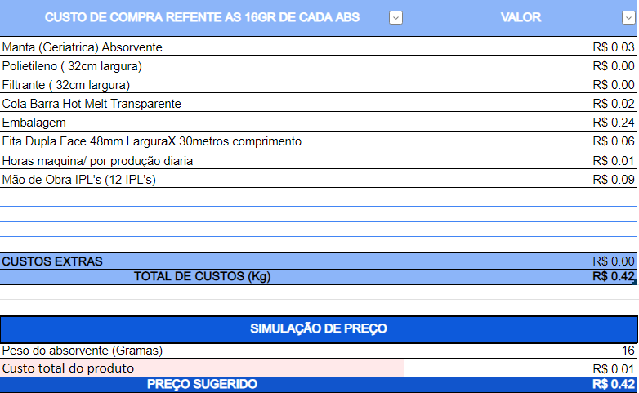
Figura 22– Fluxograma dos absorventes.

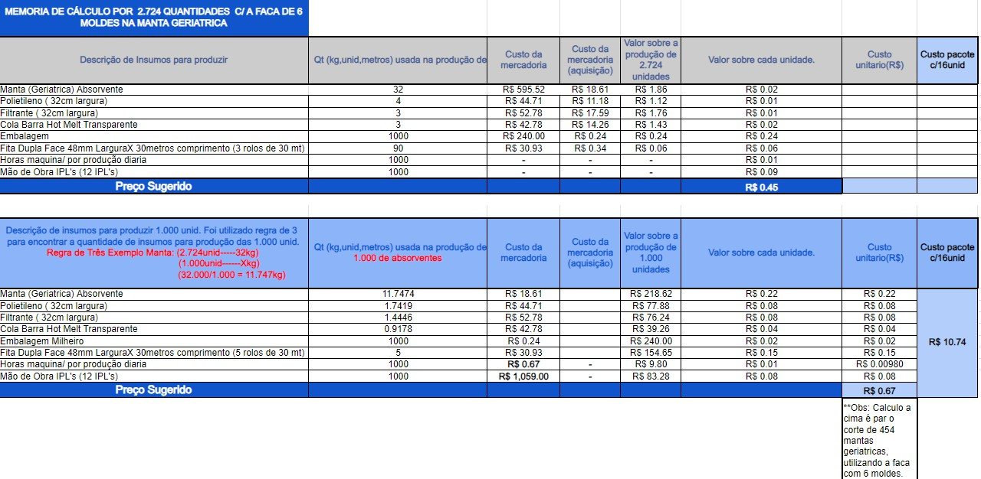

Figura 23– Fluxograma dos absorventes.

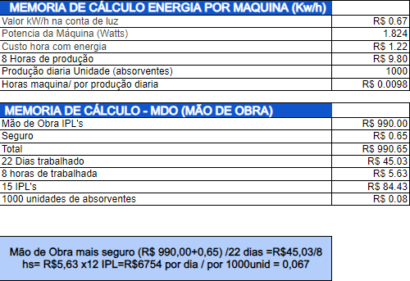

Figura 24– Fluxograma dos absorventes.

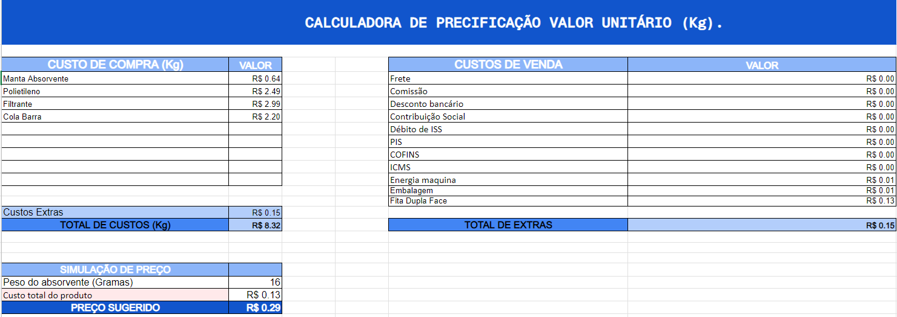
Figura 25– Fluxograma dos absorventes.

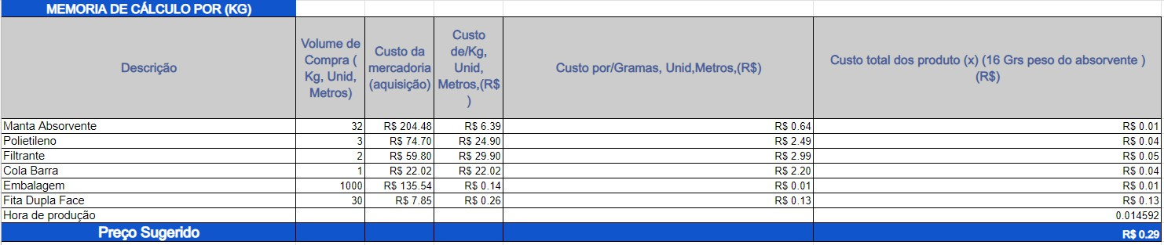
Figura 26– Fluxograma dos absorventes.

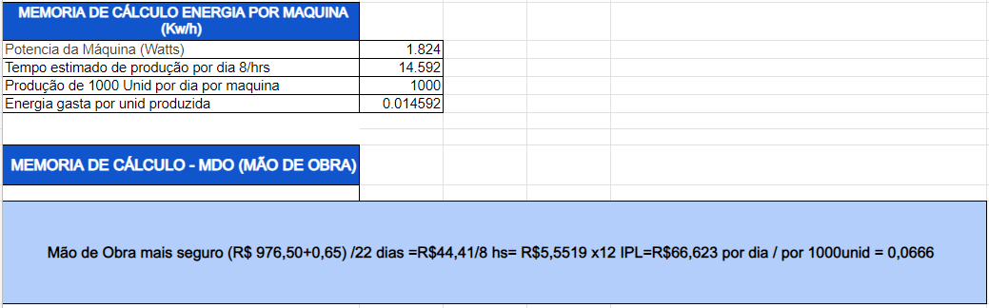
É recomendável que a Memória de Cálculo esteja disponível de forma impressa e digital, geralmente nas planilhas disponíveis no Excel. Tal controle influencia o orçamento da produção dos absorventes e fraldas, pois os cálculos realizados no memorial colaboram para quantificar e precificar, individualmente, os insumos necessários, a complexidade da execução e o tempo estimado para cada etapa, impactando assim os custos envolvidos na fabricação dos produtos (Pereira, 2022).
A memória de cálculo deve estar alinhada com as normas técnicas e regulamentações vigentes da Anvisa. Essas normas estabelecem critérios e requisitos a serem seguidos na elaboração e confecção dos produtos da fábrica.
As planilhas acima apresentam simulação de preços, cálculo de energia por máquina e por mão de obra e custos de compra e venda.

- PASSO A PASSO PARA FABRICAÇÃO DO ABSORVENTE

Colocar todos os EPIs de segurança:
- Touca;
- Máscara;
- Avental;
- Óculos de proteção;
- Sapato de proteção.

Corte da manta:
- inserir a manta na faca de corte;
- Inserir o polietileno sobre a manta;
- Passar no rolo compressor para realizar o corte;
- Retirar a manta cortada da faca.

Colagem da manta:
- Abastecer a máquina de absorvente com o filtrante e polietileno;
- Ligar o termostático para aquecimento da cola;
- Após aquecimento da cola ligar a máquina para passar a cola no polietileno;
- Inserir a manta cortada no polietileno respeitando um espaçamento de 15 cm entre elas;
- Ligar a máquina para que seja realizado a junção do polietileno, manta e filtrante;
- Realizado a junção dos itens enrolar o material produzido para melhor fixação da cola.

Acabamento:
- Inserir o absorvente na faca de corte;
- Inserir o polietileno sobre a manta;
- Passar no rolo compressor para realizar o corte;
- Retirar a manta cortada da faca.

Inclusão da fita dupla face
a) Inserir fita dupla face nas três extremidades, aba esquerda, aba direita e centro.


4.2. Selar pacote:

SAIBA MAIS:
QUARENTENA: retenção temporária de matéria-prima, material de embalagem, produtos intermediários, semi-acabados, a granel ou acabados, enquanto aguardam decisão de liberação, rejeição e/ou reprocessamento
- Datar o pacote com data, lote e etc;
- Colocar total de 16 absorventes em cada pacote;
- Selar o pacote na máquina seladora;

3.7. Estoque:
- Deixar o item estocado no prazo de quarentena;
- Realizar a distribuição.

- PASSO A PASSO PARA A FABRICAÇÃO DA FRALDA

Colocar todos os EPIs de segurança:
- Touca;
- Máscara;
- Avental;
- Óculos de proteção;
- Sapato de proteção.

Colagem da manta:
- Abastecer a máquina de fralda com o filtrante elástico e polietileno;
- Ligar o termostático para aquecimento da cola;
- Após aquecimento da cola ligar a máquina para passar a cola no polietileno;
- Inserir a manta no polietileno respeitando o espaçamento demarcado na máquina;
- Ligar a máquina para que seja realizado a junção do polietileno, manta, elástico e filtrante;
- Realizado a junção dos itens enrolar o material produzido para melhor fixação cola.


Acabamento:

SAIBA MAIS:
LOTE: quantidade definida de matéria- prima, material de embalagem ou produto terminado e fabricado em um único processo ou série de processos, cuja característica essencial é a homogeneidade e qualidade dentro dos limites especificados, na fabricação contínua, o lote corresponde a uma fração definida da produção.
- Colocar a fralda na mesa de corte;
- Inserir o gabarito de corte;
- Colar a fita decorativa;
- Cortar com estilete.

Selar pacote:
- Datar o pacote com data, lote e etc.;
- Colocar total de XX fraldas em cada pacote; (VERIFICAR ESSA QUANTIDADE)
- Selar o pacote na máquina seladora.

Estoque:
- Deixar o item estocado no prazo de quarentena;
- Realizar a distribuição.

- REFERÊNCIAS
ANVISA - Agência Nacional De Vigilância Sanitária. Resolução - RDC nº 50, de 21 de fevereiro de 2002. Dispõe sobre o regulamento técnico para planejamento, programação, elaboração e avaliação de projetos físicos de estabelecimentos assistenciais de saúde. Brasília, DF: Biblioteca Virtual em Saúde, 2002. Disponível em: https://bvsms.saude.gov.br/bvs/saudelegis/anvisa/2002/res0050_21_02_2002.html. Acesso em 21 maio 2024.
ANVISA - Agência Nacional De Vigilância Sanitária. Resolução - RDC nº 48, de 25 de outubro de 2013. Aprova o Regulamento Técnico de Boas Práticas de Fabricação para Produtos de Higiene Pessoal, Cosméticos e Perfumes, e dá outras providências. Brasília, DF: Biblioteca Virtual em Saúde, 2023. Disponível em: https://bvsms.saude.gov.br/bvs/saudelegis/anvisa/2013/rdc0048_25_10_2013.html. Acesso em 21 maio 2024.
ANVISA - Agência Nacional De Vigilância Sanitária. Resolução - RDC nº 640, de 24 de março de 2022. Regularização de produtos de higiene pessoal descartáveis destinados ao asseio corporal, que compreendem escovas e hastes para higiene bucal, fios e fitas dentais, absorventes higiênicos descartáveis, coletores menstruais e hastes flexíveis. Brasília, DF: Ministério da Saúde, 2023.
Disponível em: https://antigo.anvisa.gov.br/legislacao#/visualizar/479290. Acesso em 21 maio 2024.
BRASIL. Decreto nº 11.432, de 8 de março de 2023. Regulamenta a Lei nº 14.214, de 6 de outubro de 2021, que institui o programa de proteção e promoção da saúde menstrual: Presidência da República, Brasília, DF, 2023. Disponível em: https://www.planalto.gov.br/ccivil_03/_ato2023- 2026/2023/decreto/d11432.htm. Acesso em: 14 maio 2024.

BRASIL. Lei nº 7.210, de 11 de julho de 1984. Institui a Lei de Execução Penal. Disponível em: https://www.planalto.gov.br/ccivil_03/leis/l7210.htm. Acesso em 23 jul. 2024.

BRASIL. Lei nº 14.214, de 6 de outubro de 2021. Institui o Programa de Proteção e Promoção da Saúde Menstrual: Presidência da República, Brasília, DF, 2021. Disponível em: https://www.planalto.gov.br/ccivil_03/_ato2023-2026/2023/decreto/d11432.htm. Acesso em: 15 jul. 2024.

BRASIL. Ministério do Trabalho e Emprego. Portaria MTP nº 2.175, de 28 de julho de 2022, que aprova a nova redação da Norma Regulamentadora nº 06 - Equipamentos de Proteção Individual - EPI. Disponível em: https://www.gov.br/trabalho-e-emprego/pt-br/assuntos/inspecao-do- trabalho/seguranca-e-saude-no-trabalho/sst-portarias/2022/portaria-mtp-no-2-175-nova-nr-06- 1.pdf/view. Acesso em 25 jul. 2024.

BRASIL. Programa Dignidade Menstrual – um ciclo de respeito. Guia de Implementação: Ministério da Saúde, Brasília, DF, 2024. Disponível em: https://www.gov.br/saude/pt-br/centrais-de- conteudo/publicacoes/cartilhas/2024/dignidademenstrual. Acesso em 21 julho 2024.

CASSIMIRO, João Carlos et al. Desafios no combate à pobreza menstrual: uma revisão integrativa.
Brazilian Journal of Health Review, v. 5, n. 2, p. 5181-5193, 2022.

COSTA, Laura Cristina Dias. Os direitos humanos a luz do sistema carcerário brasileiro. 2022.

DEBATE, Comissão. Comissão debate regulamentação da lei que trata da proteção da saúde e dignidade menstrual - Notícias. Brasília, DF: Portal da Câmara dos Deputados, 2023. Disponível em: https://www.camara.leg.br/noticias/966217-comissao-debate-regulamentacao-da-lei-que-tratada- protecao-da-saude-e-dignidade-menstrual. Acesso em: 22 out. 2023.

DPU - Defensoria Pública da União. Manifestação nº 4750280 - DPGU/SGAI DPGU/GTMLR DPGU. Brasília, DF, 08/10/2021. Disponível em: chrome- extension://efaidnbmnnnibpcajpcglclefindmkaj/https://www.dpu.def.br/images/stories/foto_notici as/2021/SEI_DPU_-_4750280_-_Manifesta%C3%A7%C3%A3o.pdf. Acesso em: 23 maio 2024.

FUNED - Fundação Ezequiel Dias. Laudo de Análise nº 3898.1P.0/2022. Termo de Coleta da Amostra nº DIOM-DIVISA-SGA-FM-0036. 17/01/2023. Disponível em: https://drive.google.com/file/d/1tUPen2A-bkCMz6jP00wZyz7rH2z-M4gJ/view. Acesso em 18 jul.
2024.

INSTITUTO TRATA BRASIL. Saneamento é saúde. Estudo do Trata Brasil expõe os impactos da falta de saneamento nos Estados brasileiros em relação a saúde, 15/12/2021. Disponível em: https://shre.ink/D8MI. Acesso em: 23 maio 2024.

LAZAROTTO, Kellyn Regina; RODRIGUES DA SILVA, Dirceu; ZANI, Alecssandro. Fundo Rotativo do Sistema Prisional do Estado de Santa Catarina: case regional Chapecó. Revista Brasileira de Execução Penal. Brasília, v. 1, n. 1, p. 197-211, jan/jun 2020. Disponível em:
https://rbepdepen.depen.gov.br/index.php/RBEP/article/view/93. Acesso em: 11 jul. 2024.

LEITE, Aline Stefany Queiroz et al. Questões de gênero nas instituições prisionais: um olhar a partir do projeto grupo de diálogo universidade-cárcere-comunidade. Pretextos-Revista da Graduação em Psicologia da PUC Minas, v. 5, n. 9, p. 598-617, 2020.

MINISTÉRIO DA JUSTIÇA E SEGURANÇA PÚBLICA. Secretaria nacional de Políticas Penais. Nota Técnica nº 28/2019/COATR/CGCAP/DIRPP/DEPEN/MJ. Coordenação Nacional do Trabalho. Disponível em: https://www.gov.br/senappen/pt-br/assuntos/politicas-nacionais- penitenciarias/politica-nacional-de-trabalho-prisional/politica-nacional-de- trabalho/copy2_of_NotaTcnica28.pdf. Acesso em 11 jul. 2024.

MINISTÉRIO DA SAÚDE. Conselho Nacional de Saúde (CNS). Resolução nº 719, de 17 de agosto de 2023. Dispõe sobre as diretrizes, propostas e moções aprovadas na 17ª Conferência Nacional de Saúde. Brasília, DF, 2023. Disponível em: https://conselho.saude.gov.br/resolucoes-cns/3120- resolucao-n-719-de-17-de-agosto-de-2023. Acesso em: 16 maio 2024.

MINISTÉRIO DA SAÚDE. Programa Dignidade Menstrual: um ciclo de respeito. 2024. Brasília, DF, 2023. Disponível em: chrome-

extension://efaidnbmnnnibpcajpcglclefindmkaj/https://www.gov.br/saude/pt-br/centrais-de- conteudo/publicacoes/cartilhas/2024/dignidademenstrual. Acesso em: 14 maio 2024.

MINISTÉRIO DA SAÚDE. Saúde menstrual. Saiba o que é a menstruação, quando ela acontece e quais as principais características. Brasília, DF, 24/01/2023. Disponível em: https://www.gov.br/saude/pt-br/assuntos/noticias/2023/janeiro/saiba-o-que-e-a-menstruacao- quando-ela-acontece-e-quais-as-principais-caracteristicas. Acesso em: 23 maio 2024.

ODS - Objetivos de Desenvolvimento Sustentável. O que são os Objetivos de Desenvolvimento Sustentável? 2015-2030. Disponível em: https://www.estrategiaods.org.br/conheca-os-ods/. Acesso em: 15 maio 2024.

ONU - Organização das Nações Unidas. Desafio da dignidade menstrual é ainda maior em conflitos, avalia diretora do Unfpa. Onu News. 13/02/2024. Disponível em: https://news.un.org/pt/story/2024/02/1827627. Acesso em: 14 maio 2024.

PAIVA, Nathalie. Empreendedoras criam absorvente 100% biodegradável por preço acessível. 18 jun. 2021 atualizado em 22 abr. 2024. Revista Cláudia. Ed. Abril. Disponível em: https://claudia.abril.com.br/sua-vida/absorvente-biodegradavel/. Acesso em 16 jul. 2024.
PANTYS. Como nadar menstruada: entenda coma Pantys e aproveite. 07 abr. 2022. Disponível em: https://www.pantys.com.br/blogs/pantys/como-nadar-menstruada-entenda-com-a-pantys-e- aproveite?_pos=3&_sid=b0e83c1f1&_ss=r. Acesso em 16 jul 2024.

PEREIRA, Franciane. Entenda o que é Memória de Cálculo, qual a sua importância e aprenda como fazer uma. 30/05/2022. Voitto – escolas de serviços. Disponível em: https://voitto.com.br/blog/artigo/memoria-de-calculo. Acesso em 19 jul. 2024.

PRADO, Isabel Cristina de Almeida. Políticas Públicas sobre a Saúde Menstrual no Brasil: Olhares pelas Lentes dos Movimentos Sociais da Menstruação. Mediações - Revista de Ciências Sociais, Londrina, v. 29, n. 1, p. 1–17, 2024. DOI: 10.5433/2176-6665.2024v29n1e49150. Disponível em:
https://ojs.uel.br/revistas/uel/index.php/mediacoes/article/view/49150. Acesso em: 14 maio 2024.

PUC - Pontifícia Universidade Católica. Consultoria Júnior. Organograma: sua importância para o sucesso. Pontifícia Universidade Católica de Minas Gerais. 14/06/2021. Disponível em: https://pucconsultoriajr.com.br/organograma-sua-importancia-para-o- sucesso/#:~:text=Portanto%2C%20um%20organograma%20pode%20ser,acesso%20da%20vis%C3% A3o%20na%20empresa. Acesso em: 16 maio 2024.

QUEIROZ, Nana. Presos que menstruam: a brutal vida das mulheres tratadas como homens nas prisões brasileiras. Editora Record, 2015.

RIBEIRO, Carla Gabriela Cruz; SANTOS, Sharina Noleto; DE PAULA RIBEIRO, Lara. A pobreza menstrual: uma análise da dignidade das presas no brasil. Facit Business and Technology Journal, v. 2, n. 31, 2021.

SCHWARTZ, Carolina. Absorvente menstrual biodegradável é alternativa menos poluente. Inovação.
Revista Pesquisa Fabesp. Ed. 337, mar 2024. On-line. 06 mar. 2024. Disponível em:

https://revistapesquisa.fapesp.br/absorvente-menstrual-biodegradavel-e-alternativa-menos- poluente/. Acesso em 15 jul. 2024.

SEBRAE. Serviço Brasileiro de Apoio às Micro e Pequenas Empresas. Como realizar o controle de estoque de mercadoria. Brasília/DF. 04 dez. 2013 atualizada em 03 abril 2023. Disponível em: https://sebrae.com.br/sites/PortalSebrae/artigos/como-elaborar-o-controle-de-estoque-de- mercadorias,8e80438af1c92410VgnVCM100000b272010aRCRD. Acesso em: 16 jul. 2024.

SENADO. O que é pobreza menstrual e por que ela afasta estudantes das escolas. Agência Senado. Brasília, DF. 29/7/2021. Disponível em: https://www12.senado.leg.br/noticias/materias/infomaterias/2021/07/o-que-e-pobreza-menstrual- e-por-que-ela-afasta-estudantes-das-escolas. Acesso em: 14 maio 2024.

SENAPPEN - Secretaria Nacional de Políticas Penais. Sistema de Informações do Departamento Penitenciário - Sisdepen. Brasília, DF: Ministério da Justiça e Segurança Pública, 2021. Disponível em: https://app.powerbi.com/view?r=eyJrIjoiZmJiZDAwNTgtYmZjNy00MjgyLWE1MjAtOTQ0OGI0ZWJkM GUyIiwidCI6ImViMDkwNDIwLTQ0NGMtNDNmNy05MWYyLTRiOGRhNmJmZThlMSJ9. Acesso em: 23 maio 2024.

UEMP – Universidade do Emprego. O que é capacitação profissional. 2024. Disponível em: https://blog.uemp.com.br/desenvolvimento-profissional/capacitacao-profissional-o-que-e- importancia-e-beneficios/. Acesso em: 25 jul. 2024.

UNFPA/UNICEF - Fundo de População das Nações Unidas/Fundo Internacional de Emergência das Nações Unidas para a Infância. Pobreza menstrual no Brasil: desigualdades e violações de direitos. Brasília, DF: UNICEF, 2021. Disponível em: https://www.unicef.org/brazil/relatorios/pobreza- menstrual-no-brasil-desigualdade-e-violacoes-de-direitos. Acesso em: 14 maio 2024.
VIGILÂNCIA SANITÁRIA DE MINAS GERAIS. Qual a legislação que regulamenta a fabricação de descartáveis? Portal da Vigilância em Saúde de Minas Gerais. Belo Horizonte, MG, 22/03/2024. Disponível em: http://vigilancia.saude.mg.gov.br/index.php/2024/03/22/qual-a-legislacao-que- regulamenta-a-fabricacao-de-descartaveis/. Acesso em: 14 maio 2024.

ANEXO 01

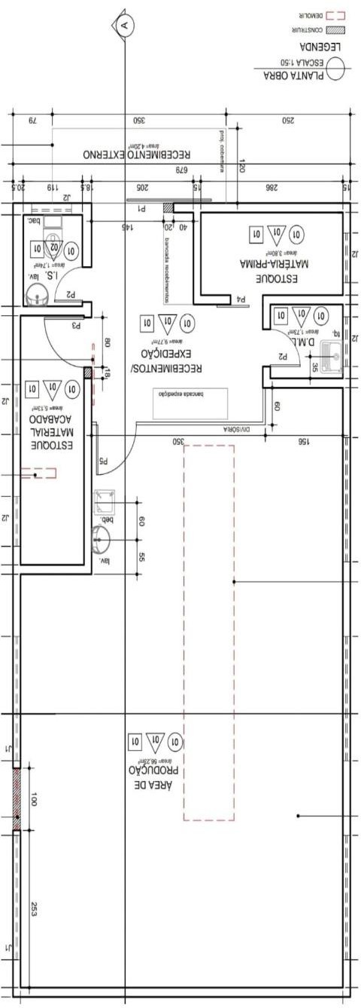

ANEXO 02
RESOLUÇÃO - RDC Nº 48, DE 25 DE OUTUBRO DE 2013, regulamento Técnico de Boas Práticas de Fabricação para Produtos de Higiene Pessoal, Cosméticos e Perfumes, e dá outras providências.

As Boas Práticas de Fabricação (BPF) se referem ao conjunto de práticas que asseguram as condições higiênico sanitárias essenciais para a fabricação, garantindo um ambiente seguro e adequado. A validação de cada fase do processo deverá ser regida com responsabilidade, sendo necessário registro de todas as ações, adequado local de trabalho, instrução e treinamento para manuseio das máquinas e produção, manutenções preventivas e corretivas e devida destinação do produto final.

ANEXO 03

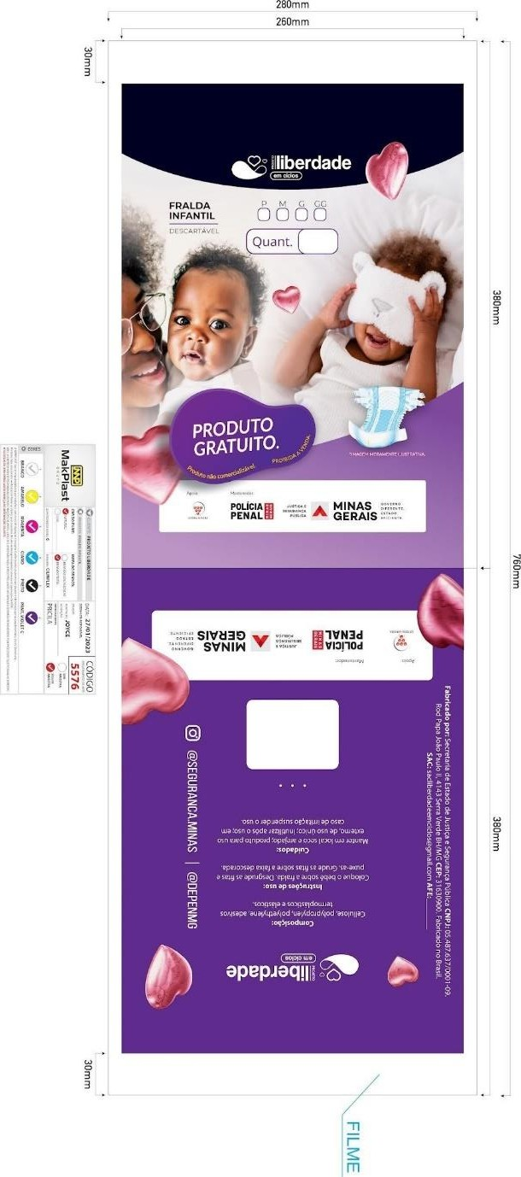
ANEXO 04



